Муниципальное автономное дошкольное образовательное учреждение
«Детский сад с приоритетным осуществлением деятельности по социально
личностному направлению развития детей №6»

ПРОЕКТ
МУЗЕЙ В ЧЕМОДАНЕ
«УДИВИТЕЛЬНЫЙ СКАЗ»

Бабкина Елена Владимировна
Воспитатель первой
квалификационной категории

Артемовский
2021

Паспорт проекта
Вид проекта |  | Творческо-познавательный.
Продолжительность проекта |  | Краткосрочный (март 2021)
Участники проекта |  | Дети старшая группа, воспитатель, родители, муз.руководитель
Цель |  | Развитие познавательной, творческой активности дошкольников связанной с изучением культуры родного края, его истории, замечательных людях.
Задачи |  | Развитие любознательности, познавательного интереса и познавательной активности, формирования навыков поиска информации в совместной со взрослым и самостоятельной деятельности.  Знакомство с творчеством уральского писателя П.П. Бажова.  Воспитание чувства гордости за родной край, его культуру, историю, замечательных людях.  Развивать сотворчество ребенок и взрослый.
Проблема |  | В настоящее время дети мало знают историю своего края, и поэтому они с удовольствием слушают произведения уральского сказателя Бажова П. П. «Огневушка-Поскакушка», «Синюшкин колодец», «Серебряное копытце», «Золотой волос», «Про Великого Полоза», «Медной горы Хозяйка», «Каменный цветок» и т.д.
Планируемый результат |  | В ходе проектной деятельности расширить свои знания об истории родного края, замечательных людях.  Научиться легко, узнавать произведения уральского писателя П. Бажова, отличать сказ от других литературных жанров
Этапы работы над проектом
1этап (информационный) подготовительный | Вовлечение ребенка в обсуждение проблемы;  собрание художественного материала по теме проекта;  постановка задач;  составление перспективного плана работы над проектом;
2 этап (практический) Практическая деятельность обучающихся | Чтение сказов и просмотр мультфильмов, сказок:  «Серебряное копытце»  «Огневушка-поскакушка»  «Каменный цветок»  «Малахитовая шкатулка»  Рисунки детей по прочитанным сказам  Чтение познавательной литературы об уральских самоцветах.  Рассматривание коллекции уральских камней, украшений из уральского камня.  Просмотр мультипликационных фильмов по произведениям П. Бажова  Беседа «Уральские горы», «Горный мастер»  Чтение сказов:  «Медной горы хозяйка»  «Малахитовая шкатулка»  Творческая работа ребенок и взрослый по прочитанным сказам: поделки «Огневушка-поскакушка»,  «Медной горы хозяйка»  Рассматривание коллекции уральских камней, украшений из уральского камня.
3 этап Итог (презентация результатов) | Театральная постановка «Каменный цветок»  Викторина по сказам П. П. Бажова «Малахитовая шкатулка»  Творческая работа ребенок и взрослый по прочитанным сказам: поделки «Огневушка-поскакушка»,  «Медной горы хозяйка»
Роль родителей (лиц, их заменяющими) в реализации проекта | Осознанное включение родителей в образовательный процесс; оптимизация детско-родительских отношений; создание атмосферы доверия, взаимопонимания и сотрудничества со всеми участниками образовательного процесса; повышение уровня информированности родителей о деятельности ДОУ.
Продукт проекта | Фотографии совместной деятельности; cоздание альбома рисунков «Мой любимый сказ»; Творческие работы ребенка и родителей: «Малахитовая шкатулка»«Медной горы хозяйка» «Огневушка-поскакушка»
Перспектива проекта | В ходе проекта дети расширили знания о творчестве уральского сказочника П.П. Бажова, познакомились с его произведениями. Совершенствовали навыки творческой продуктивной деятельности. Обогатились знания детей о России , её истории, обычаях, языке. Предметно-развивающая среда пополнилась макетами и поделками по сказам П. Бажова. Активировалась творческая совместная деятельность сообщества дети-родители-педагоги.

Приложение №1
Беседы

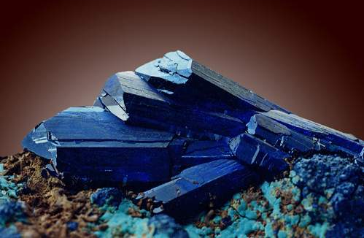

Дары Хозяйки Медной горы

Цель:
1. Формировать представление детей о природных богатствах родного края.
2. Знакомить детей с драгоценными и поделочными камнями и изделиями из них.
3. Формировать элементарные представления о камнях путем экспериментирования.
4. Воспитывать восхищение богатством Уральских гор.

Воспитатель: Ребята, скажите, как называется край, в котором мы живем? (Урал). А вы знаете, чем славится наш Урал? (Уральскими горами, природой, камнями). Да, дети, край наш удивительный. И природа богатая, красивая, и люди понимающие красоту природы и с благодарностью принимают ее дары – уральские самоцветы. Это необычной красоты камни, которые находятся в наших горах.
Уральские горы, закаты, рассветы.
Чудесный рябиновый край!
Солнце осушит алмазные росы,
Раскроют цветы лепестки,
Уральских камней Драгоценную россыпь
Покажет Хозяйка горы.
(Входит Хозяйка Медной горы, выносит коллекцию камней)
Хозяйка: Здравствуйте, детушки дорогие! Я Хозяйка Медной горы. С давних пор повелось, что захаживают ко мне в горы люди разные, но показываю я свое богатство только тем людям, кто толк в камнях понимает. Принесла я для вас шкатулочку, в ней природные богатства. Я загадаю вам загадки, а вы отгадайте о каких самоцветах речь идет.
1. То волнами узорчатость дорожки,
То редкая причудливость куста,
Красив своим рисунком минерал.
Скажите, как зовется этот камень,
Во всех краях прославивший Урал? (малахит)
(Хозяйка подставляет ребенку шкатулку, он находит малахит, выкладывает на подносик)
2. Вам с детства самоцвет такой знаком,
Похож он с виду чуточку на лед.
Кто без ошибки камень назовет? (горный хрусталь)
(Ребенок выкладывает камень на поднос)
3. Его узоров хитрое сплетенье
Напоминает ветра завихренье.
В причудливых расцветах и тонах,
Которые не выразить в словах. (агат)
(Ребенок выкладывает камень на подносик)
Хозяйка: Молодцы, отгадали мои загадки. Но это только часть камней, а у меня их очень много.
1) А сейчас я приглашаю вас сесть и через лупу рассмотреть камни, которые перед вами. (Дети через лупу смотрят на камни. Один ребенок рассказывает про один камень. Два-три человека спросить. Дети дают ответы: как называется камень, какой он – тяжелый или легкий, гладкий или шершавый, угловатый, холодный или теплый).
2) Игра «Найди похожий камень» (На столе стоит поднос закрытый салфеткой, открыть его). Ребята, возьмите свой камень, подойдите к подносу с камнями и выберите такой же камень. (Два-три ребенка рассказывают о своем выборе, камни остаются).
3) Физкультминутка.
Дует ветер с высоты,
Гнутся травы и цветы.
Вправо-влево, влево-вправо
Клонятся цветы и травы.
По дорожке шли, шли
Много камешков нашли,
Присели, собрали,
Дальше пошли.
4) Ребятушки, на подносе много камней. Выберите себе любой один камень. Как вы думаете, натуральный это камень? А давайте мы с вами проведем опыт с водой. (тазик). Как вы думаете, если камень натуральный, что с ним будет, когда его бросишь в воду? (утонет). А сейчас давайте мы ваши камни и проверим. Бросим камешек в воду, понаблюдаем, что произойдет. (На воде образуются круги. Дети опускают камень в тазик с водой. Камни утонули).
Могут они плавать? (нет)
Почему они утонули? (тяжелые)
Что изменилось?
Какого цвета мокрые камешки по сравнению с сухими?
Как вы считаете, какие из них красивее – мокрые или сухие?
Посмотрите, а мой камень натуральный или нет? Потрогайте, какой он по весу – тяжелый или легкий?
Что с ним будет, если его бросить в воду? (плавает)
Да, это не настоящий камень.
5) Ребята, с давних пор камни использовали как красители, из них делали краску.
Какая краска была из угля? (черная). Потрите его рукой.
Вот известняк – какая будет из него краска? (белая)
Давайте попробуем порисовать углем и известняком. Углем, чтобы было хорошо видно, на какой бумаге будем рисовать? (на белой). А известняком? (на черной).
Дети, а зачем еще нужен людям уголь? (Печи топить, делать лекарства: активированный уголь, аспирин).
6) (Салфетки, камни). Ребятки, как вы думаете – могут ли камни издавать звуки? Давайте постучим разными камнями друг о друга. Похожи ли звуки, которые при этом получаются?
(Мел, сок лимона, ложечка). А может ли камень шипеть? Возьмем кусочек мела и капнем на него соком лимона. Что происходит? (Камень злится, шипит, ему не нравится лимонный сок – он кислый).
7) Релаксация.
Лягте удобно, закройте глаза. Дышите медленно и легко. Представьте себе, что вы находитесь на поляне у подножья горы. Перед вами шумит водопад. Над вашей головой щебечут птицы. На горных лугах буйно цветут цветы. Появляется ощущение обдувающего все тело легкого и свежего ветерка. Светит солнце. Воздух чист и прозрачен.
Вы спокойны и неподвижны, как это тихое утро. Вы чувствуете себя спокойными и счастливыми, вам лень шевелиться. Каждая клеточка вашего тела наслаждается покоем и солнечным теплом. Вы отдыхаете…
А теперь откройте глаза. Мы в детском саду, мы хорошо отдохнули, у нас бодрое настроение и приятные ощущения будут с нами в течение всего дня.
8) Ребята, с давних пор у меня есть работник Данила-мастер. Слышали про такого? Староват стал Данилушка и нужны мне еще помощники, чтобы с камнем работать.
Выберу себе учеников-мальчиков, потому что с камнем работать – сила нужна. И попробуют они обточить чудо-камни.
Вот вам фартуки, очки, перчатки, точило, камни. Лампу включим, чтобы лучше видно было. (Мальчики садятся, пытаются обточить камни).
Легко ли с камнем работать? (Нет, тяжело). Так раньше, давно-давно с камнем работали, а теперь все машины делают.
9) Посмотрите, а в моей шкатулочке еще что-то есть.
Вот мастера какую красоту делают из камня. (Дети рассматривают, называют украшения, из какого камня сделаны).
А сейчас поиграем в игру «Чего не стало?» Посмотрите на все украшения еще раз, запомните. А сейчас вы закроете глаза, а я какое-то украшение спрячу. Вы должны угадать, что я спрятала. (Игра повторяется 2-3 раза).
10) Молодцы, ребятки. Понравилось мне у вас.
А на память хочу я вам подарить по кулончику с камешком (змеевик). Носите с удовольствием.

Чудесные уральские камни

Программное содержание:
- Закреплять знания детей о полезных ископаемых (уголь, известняк).
- Воспитывать любовь к национальной культуре через знакомство с изделиями уральских мастеров.
- Развивать творческие способности.
Ход:
Воспитатель: Дети, обратите внимание на нашу выставку. Что мы здесь видим? (Бусы, броши, серьги, кольца, украшения).
А как вы думаете, из чего сделаны эти украшения? (Из природных камней).
Кто скажет, из каких камней они сделаны? (Яшма, малахит, змеевик).
Правильно, молодцы! А сейчас я предлагаю вам игру «Угадай на ощупь». (Педагог предлагает детям угадать на ощупь, какие полезные ископаемые находятся в мешочке).
Какие ископаемые в мешке? (Твердые).
А вы можете сказать, какие именно? (Нет, они одинаковые).
А сейчас достаньте руку из мешочка. Что с ней случилось? (Она испачкалась: стала черной, белой).
Какие минералы окрашивают руки в такие цвета? (Уголь, известняк).
(Заходит девочка, несет узелочек)
Даренка: Здравствуйте, детушки! Узнали вы меня? Я Даренка из сказки «Серебряное копытце». Козлик топал ножкой возле нашей избушки и разбросал много цветных камушков, пока снег-то не выпал я их и собрала, в узелок положила, а что с ними делать и не знаю. К вам пришла за помощью.
Воспитатель: Давайте рассмотрим все камни самоцветные и расскажем Даренке что из них делать можно. (Дети рассматривают, называют, рассказывают, что из какого камня делать можно).
Даренка: Ой, спасибо вам, ребятушки! Все теперь о камнях знаю, а у меня еще камень остался, украшения из него не сделать (достает уголь), так зачем же он нужен? (Дети рассказывают зачем нужен уголь).
Воспитатель: Ну что, и про уголь теперь все знаешь?
Даренка: Да, все знаю. Жалко, камней у меня маловато, да и козлика больше не вижу в нашем лесу.
Воспитатель: А мы с ребятами тебе поможем. Давайте нарисуем Даренке в подарок «Серебряное копытце», нарисуем его углем на белом листе бумаги и подарим Даренке. (Да, нарисуем). (Рисуют углем козлика выбивающего ножкой самоцветы (их раскрасить цветными карандашами). Дарят рисунки девочке).
Даренка: Ну спасибо вам, дети. Я ваши картинки в избушке повешу и любоваться стану. А теперь пора мне домой, а камни-самоцветы я вам подарю. До свидания! (Уходит, оставляя камни для коллекции).

Приложение №2

ЭКСПЕРИМЕНТИРОВАНИЕ

Материал: разнообразные камни, мисочки с водой (на каждого ребенка)
1. Какими бывают камни? Рассмотреть их внимательно, найти саамы большой и самый маленький (самый красивый и самый невыразительный). Обосновать свое мнение.
2. Выложить камни в ряд – от самого большого к самому маленькому (знакомство с множеством), от самого шершавого до самого гладкого (упражнения на сенсорику) и тому подобное.
3. Закрыть глаза и на ощупь выбрать самый гладкий, самый круглый камешек, потом самый неровный. Внимательно рассмотреть самый круглый морской камень (гальку). Почему у него нет острых углов? (вода двигает камни, ударяет их друг о друга, трутся они и о песок – острые углы постепенно исчезают, камешек становится округлым). А раньше углы были? Можно взять несколько камешков в ладони, потрясти их и послушать как они стучат друг о друга.
4. Рассмотреть камешек через лупу. Что видно? (кристаллики, трещины, узоры).
5. В одну руку взять камешек, в другую – пластилин. Сжать обе ладони. Сравнить, что произошло с камешком, а что с пластилином. Почему? Камешек твердый, тверже пластилина. Попробуем постучать комочком пластилина о камень и двумя камнями друг о друга. В чем разница?
6. Попробуем что-нибудь нацарапать на камешке монеткой или другим твердым предметом. Что получается? Можно посмотреть через лупу. Почему говорят «твердый как камень», «стоит как каменный»?
7. Что будет, если мы положим камешек в воду? (Пусть ребенок выскажет свою гипотезу). Он утонет? Будет плавать? Бросим камешек в воду, понаблюдаем, что произойдет. (На воде образуются круги). Может ли камешек плавать? Возьмем кусочек гранита и окатыш керамзита, сравним их по весу, затем одновременно опустим в воду. Что произошло с каждым из них? Почему? Желательно, чтобы дети сами сделали вывод, что в керамзите много пузырьков воздуха, поэтому он не тонет (вспоминаем блок «Воздух-невидимка»).
8. Опустим в мисочку еще несколько камешков. Потрогаем их в воде и вынем. Можно также положить в емкость большой камень и полить его водой. (Мокрые камни меняют свой цвет). Что изменилось? Какого цвета мокрые камешки по сравнению с сухими? Как дети считают, какие из них красивее?
9. Превращаемся в древних людей, у которых не было зажигалок и спичек, но был кремень. Попробуем высечь огонь, ударив двумя кремнями друг о друга. Если очень постараться, можно заметить искру. Понюхаем камни: чем они пахнут? Твердый кремень или мягкий? Почему говорят «крепкий как кремень»?
10. Могут ли камни издавать звуки? Постучим разными камнями друг о друга. Похожи ли звуки, которые при этом получаются, или чем-то отличаются? А может ли камень шипеть? Возьмем кусочек мела и капнем на него соком лимона. Что происходит? (Камень «злится», «шипит» - ему не нравится лимонный сок).
11. каким камнем лучше рисовать на асфальте или фанере? Мелом, углем, кремнем, графитом? (Это можно сделать и во время прогулки)
12. Потрогать разные камни: холодные они или теплые? Зажать камешек в кулаке: стал ли он теплее? Подержать под лампой: что изменилось?
13. Рассмотрим через лупу сахар и соль. Из чего они состоят? Из кристалликов. Из подобных кристаллов состоят и многие камни. Попробуем сами получить кристаллы. Насыплем соль на тарелку или поднос, накроем его сверху влажной бумагой (можно побрызгать на нее водой). Поставим в теплое место и подождем. Когда бумага и тарелка полностью высохнут, рассмотрим, что произошло с солью. Получились кристаллы. Такие кристаллы можно обнаружить и в некоторых камешках (кристаллы кварца, аметиста). Получить кристаллы можно и другим образом: насыпать соль в миску с горячей водой до тех пор, пока она не перестанет растворяться. Оставить емкость на некоторое время. Вода испарится – из соли получатся маленькие кубики, которые хорошо видны через лупу.

Материал. Мел, известняк (с отпечатками животных, растений), жемчуг (бусы из недорогого речного или морского жемчуга, привезенные в качестве сувениров из других стран, есть во многих семьях), янтарь (разного цвета, с разнообразными включениями), каменный уголь (в том числе с отпечатками растений); разные ракушки, створки речных моллюсков перламутовиц и беззубок (их легко найти на берегах медленно текущих рек, озер; но нельзя специально для экспериментирования уничтожать этих животных!); кораллы (также есть в очень многих семьях; кроме того, можно найти ископаемые кораллы), рисунки папоротников, хвощей, древнего леса, устриц и жемчуга, а также изделий из него; лупы.
1. Рассмотрите с детьми мел, известняк, постучите ими друг о друга. Эти камни состоят из останков мелких животных, которые в древности жили на Земле. Животные умерли, но остались их скелеты, панцири. Рассмотрите различные раковины. Какие они – твердые или мягкие? Из таких ракушек, только очень древних, и образовались некоторые камешки. Внимательно рассмотрите отпечатки древних живых организмов на известняках.

Горы такие большие, такие высокие, а камни, из которых они состоят, такие крепкие. Почему же тогда и горы, и камни разрушаются? Проведем опыты и проверим свои предположения о появлении трещин в камнях.
1. Что будет, если вода попадет в трещину камня? Выберем камень, в котором видны трещины, намочим его в воде (для этих целей хорошо подходит известняк). Мокрый камень положим в морозилку холодильника или за окно (в морозную погоду). Через несколько часов внесем наш образец в теплое помещение и подождем, пока он нагреется. Рассмотрим внимательно трещины – они должны стать больше (при замерзании вода в углублениях увеличивается в объеме и как бы расталкивает стенки трещины, раскалывает камень). Если камень помещать в холод неоднократно, увеличение трещины будет более заметным. (Этот опыт дети проводят вместе с взрослыми).
2. Постучим камешками друг о друга (возьмите для этого опыта камни помягче, менее прочные, например, мел, известняк). Что происходит? Когда камни сталкиваются, от них откалываются маленькие кусочки, образуются ямки, трещины. Почему камни сталкиваются? (Предложите детям высказаться). Они катятся вниз с горы, их передвигают вода, ветер, животные. Даже песчинки, которые ветер ударяет о камни, способны образовать небольшие ямки. А потом в них попадает вода, которая замерзает и «раздвигает» стенки трещины. Здесь скапливается земля (песчинки камня), а раз есть земля, значит, появляются и растения, например, мхи, лишайники. Так вода и ветер потихоньку камень разрушают. Пусть дети подумают над смыслом поговорки «Вода камень точит». Что это значит?

Приложение №3

Игры

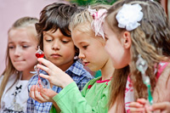
Интерактивная игра «Сказы П.П. Бажова»
https://learningapps.org/watch?v=p5iwz7h9a21
«Камень, ножницы, бумага»
Эту игру можно использовать в качестве разминки, паузы. Дети делятся на группы по два-три человека и договариваются, какими движениями они будут обозначать эти предметы. Например, открытые ладошки – бумага, сжатые кулачки – камень, два выпрямленные пальца (остальные сжаты в кулак) – ножницы. Взрослый говорит: «Камень, ножницы, бумага!». Услышав последнее слово, участники игры при помощи рук изображают один из указанных предметов. Затем каждый доказывает, что его «предмет» победил. Так, ножницы режут бумагу, значит они «сильнее», но зато камень может затупить ножницы и тому подобное. Выигрывает тот, чей предмет может «победить» все остальные.

«Что исчезло» (развитие памяти и наблюдательности)
Положите на стол несколько отличающихся друг от друга камней. Предложите их запомнить. Затем один ребенок отворачивается, а вы убираете камешек. Задача ребенка – определить какой. Чем больше камней и чем меньше они различаются, тем сложнее задача. В эту игру можно играть и во время экскурсий, прогулок, нарисовав на земле квадраты, в каждый из которых кладется один камешек.

«Найди свой камень»
Каждый ребенок выбирает наиболее понравившийся камень из коллекции (если эта игра проводится на улице, то находит его), внимательно рассматривает, запоминает цвет, трогает поверхность. Затем все камни складывают в одну кучку и перемешивают. Задание – найти свой камешек.

«Я положил в рюкзак»
Расскажите детям о том, что есть такая профессия – геолог. Он изучает камни. Часто ездит в экспедиции, ходит с рюкзаком и специальным геологическим молотком, при помощи которого отбивает кусочки горы – камешки. Пусть дети сядут в круг и представят, что они геологи, которые «складывают» разные камни в рюкзак. Воспитатель говорит: «Я положил в рюкзак гранит», второй участник игры добавляет: «Я положил в рюкзак гранит и кремень», третий: «Я положил в рюкзак гранит, кремень и мрамор» и так далее.

«Гора и камешки»
Дети-камешки стоят вместе, тесно прижавшись друг к другу, – это гора. Звучит музыка. Взрослый говорит: «Жила-была большая, большая гора. Она считала себя самой сильной. Но ветер и вода утверждали, что они сильнее. Шли годы. Вода проливалась на гору дождями (звучит музыка, имитирующая капли дождя) и точила камни. Мороз замораживал воду в трещинах, а ветер уносил все маленькие камешки и песчинки с ее поверхности (звучит музыка, имитирующая ветер). Вот покатился с горы камешек (один ребенок отходит от остальных), потом другой, третий (еще часть детей по очереди отходит от центра). Гора становилась все меньше и меньше и, в конце концов, стала совсем незаметной (все дети расходятся). Так ветер и вода трудились день за днем – и победили большую гору».

«Вода, земля, небо»
Бросание мяча детям:
Вода – название животного, живущего в воде.
Земля – полезные ископаемые.
Небо – птицы и насекомые.

«Кто быстрее соберется в забой»
Шли шахтеры мимо нас,
Мы сказали: «В добрый час!»
А шахтеры шли гурьбою,
Звали нас идти с собою.
В шахту очень мы хотели,
Но спецовку не нашли.
Наши шефы подоспели –
Нам спецовки принесли.
Дети одеваются наперегонки.

«Утро в лесу»
- Вы все – природа.
- Символом сна и покоя является поза лежа на спине с вытянутыми руками. Все тело и позвоночник расслаблены и спокойны. (Упражнения для головы)
- Просыпается трава, цветы, выпрямляют стебельки. (Упражнения для рук)
- Медленно встали – природа просыпается.
- Ритмическая гимнастика:
- Рисуем солнышко. (Упражнения для головы)
- Лучи солнца. (Потянулись)
- Лягушки. (Попрыгали)
- Сильный – слабый ветер. (Верхней частью туловища)
- Мишка качается. (На коленях – наклоны назад, не садясь)
- Кошечка ласковая.
- Кошечка обиделась.
- Муравьишки на солнце. (Ходьба на ягодицах вперед-назад)
- Муравьи катаются с горки.
- Жуки.
- Велосипед.
- Ванька-встанька.
- Упражнение на расслабление.

Приложение №4

Информация для родителей

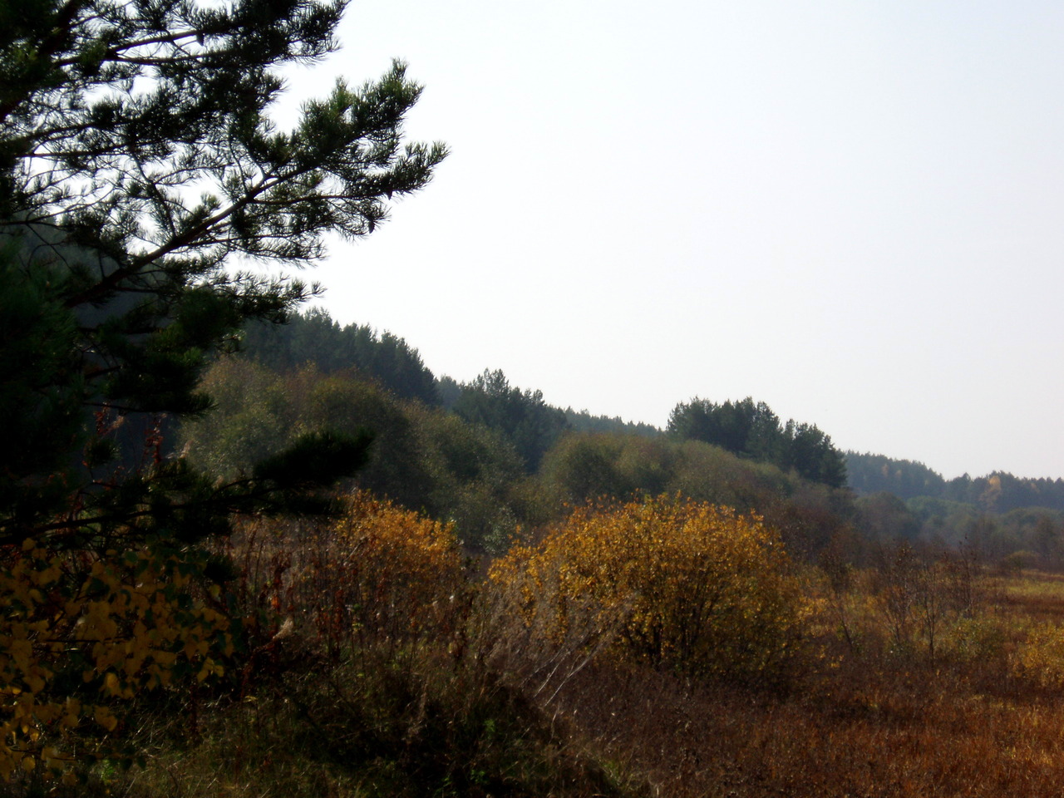

Камни для знаков зодиака

Восточные астрологи считают, что каждому знаку Зодиака соответствует свой камень

Овну – алмаз. Купленный алмаз (бриллиант) начинает “работать” лишь через семь лет. Его следует носить на левой руке или на шее, чтобы оправа не мешала камню касаться кожи. Тогда он защитит владелицу от ран.
Тельцу – агат. В Грузии новорожденным во время крещения надевают на запястье бусинку из белого агата, чтобы она охраняла от дурного влияния внешнего мира. Взрослому Тельцу агат поможет справиться с дурными чертами характера, особенно если носить его на левой руке.
Близнецам – сердолик. В 30-е годы его использовали в медицине для лечения сердечнососудистых, кожных, нервных и даже онкологических (!) заболеваний. К обычному фену пришпиливали металлическую трубку с закрепленным на конце сердоликом. Включенным прибором водили возле больных участков тела на расстоянии 2-5 см. Во многих случаях наступало исцеление
Раку – изумруд. Талисман матерей и мореплавателей. Он дарит способность предвидения и хранит любовь. Камень становится ярче, когда любовь крепка, и раскалывается, если нарушают обет верности.
Льву – рубин. Камень придает волю к победе и гонит тоску от робких и застенчивых.
Деве – оникс. Оправленный в серебро, он вылечит болезни сердца и бессонницу, прогонит черные мысли. Это камень вождей, и если муж дарит жене бусы из оникса, верховодить в семье будет она.
Весам – аметист. Устраняет дефекты речи, хорошо влияет на слабую ауру. Название переводится как “непьяный”, его считали амулетом от опьянения и украшали им чаши для вина. При долгом ношении его сила слабеет.
Скорпиону – александрит. Это камень испытаний, подходит только сильным по духу. Изменение цвета говорит об изменении в судьбе, например, желтый цвет предвещает несчастье.
Стрельцу – сапфир. Иногда его называют “камнем монахинь”, ведь сапфир помогает охлаждать страсти и хранить целомудрие. Его нужно носить на левой руке людям, страдающим астмой, невралгией и болезнями сердца.
Козерогу – обсидиан. Камень осторожности, амулет от любовных ошибок и недостойных поступков
Водолею – хризопраз. Браслет с хризопразом - лучший талисман для женщин, которые по службе каждый день имеют дело с большими деньгами. Он дает спокойствие и рассудительность, не любит лжецов и темнеет у них на глазах
Рыбам – опал. Опал омрачает разум пустыми мечтами и опасениями, но он полезен меланхоликам – удержит в минуты депрессии от самоубийства. Опал приносит дар пророчества. Его могут носить только очень сильные: Рыбы и маги, которые по изменению цвета и блеска различают приближение опасности. Опал лучше оправлять в серебро. Не стоит дарить его и принимать в подарок он может породить враждебность к дарителю.

Узнайте, как правильно носить счастливые для знаков зодиака камни
(особенности)

Мало знать, какие камни по зодиаку вам подходят. Ведь камни по знакам зодиака обладают различными свойствами.
Агат – отличный защитный камень по зодиаку. Он охраняет от сглаза, порчи и некоторых заболеваний (например, ротовой полости). Подходит Тельцам, Близнецам, Стрельцам.
Аквамарин – один из сильнейших любовных камней по знакам зодиака, хотя он и не чувственного красного цвета. Он подходит Скорпионам.
Алмаз (и его ограненный вариант – бриллиант) приносит своему обладателю удачу. Из всех камней по знакам зодиака он один усиливает сразу несколько важных «боевых» качеств – силу, мужество, честность. Лучше всего передавать алмазы по наследству. Подходит Овнам, Весам.
Бирюза голубая – камень справедливости. Белая бирюза идеальна для прирожденных игроков, потому что приносит удачу. Подходит Стрельцам, Тельцам.
Гелиотроп устранит все препятствия на вашем пути и облегчит любую труднейшую задачу. Подходит Овнам.
Гранат принято дарить на память, потому что это камень дружбы и любви. Подходит Скорпионам, Козерогам, Водолеям, Овнам.
Жемчуг, как и сапфир, является камнем верности. И, как рубин, он предсказывает будущее. Если человек пошел по неправильному пути, жемчуг темнеет. Подходит Рыбам.
Изумруд специалисты относят к камням по знакам зодиака, которые усиливают интуицию. Он приносит счастье Тельцам, Ракам, Девам, Весам, Стрельцам, Рыбам.
Лазурит очень позитивен. Он укрепляет дружбу, способствует общению. Как и другие целебные камни по зодиаку, он спасает от отравлений и улучшает зрение. Подходит Весам, Козерогам.
Лунный камень (селенит) – минерал любви. Особенно сильно он помогает тем, кто родился в полнолуние. Подходит Ракам, Весам, Скорпионам, Козерогам, Овнам.
Малахит – камень, идеальный для людей искусства. Он притягивает внимание. Подходит Скорпионам.
Нефрит стоит среди камней по знакам зодиака, обладающих защитными свойствами. Он излечивает мигрени, улучшает зрение и помогает при болезнях почек. Также он охраняет от сглаза. Подходит Девам, Тельцам.
Опал символизирует несбыточные грезы. Как и другие «мечтательные» камни по знакам зодиака, он противопоказан людям чувствительным, с неустойчивой психикой. Подходит Весам, Стрельцам, Тельцам.
Рубин – камень настоящего лидера. Он может предсказывать будущее, темнея при приближающейся опасности. Подходит Козерогам, Овнам.
Сапфир подходит тем, кому не хватает пытливости ума. Он стимулирует жажду знаний. Также он считается камнем целомудрия и верности. Подходит Тельцам, Девам, Весам, Стрельцам.
Сердолик принадлежит камням по зодиаку, которые помогают в медицинских вопросах. При правильном использовании он помогает практически при любых заболеваниях. Он подходит всем знакам зодиака.
Топаз умножает богатство. Кроме того, он, как и Хризолит, спасает от бессонницы. Подходит Львам, Весам, Скорпионам.
Хризолит является полудрагоценным камнем по зодиаку. Если у вас есть проблемы со сном, он их разрешит. Подходит Львам, Весам.
Хризопраз, как и сердолик, считается целебным камнем. Лучше всего он спасает при заболеваниях глаз, а также нервных расстройствах. Подходит Близнецам.
Яшма принадлежит группе многоцелевых камней по знакам зодиака. Желтая яшма спасает отношения с работодателем, а зеленая – оберегает от болезней. Подходит Девам.

Классификация камней по цвету:

Психологи и парапсихологи много работали над изучением феномена психологического воздействия цвета на человека. В настоящее время это уже досконально изученный раздел и в литотерапии ему уделено большое внимание. Согласно древнекитайской философии каждый орган человека имеет свой цвет. В сине-зеленый цвет окрашена печень, в красный — сердце, в черный – почки, в белый – легкие, в желтый – селезенка и поджелудочная железа. Если нарушается жизненный баланс организма, изменяется цвет того или другого органа – возникает болезнь. Соответственно в литотерапии подбирается цвет камня. Любой камень привлекает нас, прежде всего, окраской.
Черные камни (Агат, Гагат, Обсидиан... )
Синие камни (Коралл, Алмаз, Соколиный глаз... )
Сине-зеленые камни (Амазонит, Аквамарин, Бирюза... )
Коричневые камни (Гиацинт, Яшма... )
Голубые камни (Амазонит, Аквамарин, Бирюза... )
Зеленые камни (Бирюза, Кошачий глаз, Хризоберилл... )
Серые камни (Кошачий глаз, Гематит... )
Оранжевые камни (Янтарь, Сердолик, Яшма... )
Розовые камни (Коралл, Жемчуг, Кварц... )
Красные камни (Янтарь, Сердолик, Коралл... )
Фиолетовые камни (Альмандин, Аметист, Шпинель... )
Белые и бесцветные камни (Карнеол, Коралл, Алмаз... )
Желтые камни (Янтарь, Берилл, Сердолик... )
Желто-зеленые камни (Хризоберилл, Змеевик, Топаз... )

ДРАГОЦЕННЫЕ КАМНИ (3 порядка)

1 |  | 2 |  | 3
1 | Алмаз | 1 | Топаз | 1 | Бирюза
2 | Сапфир | 2 | Берилл | 2 | Агат
3 | Рубин | 3 | Хризолит | 3 | Хрусталь
4 | Изумруд | 4 | Турмалин | 4 | Турмалин
5 | Александрит | 5 | Аметист | 5 | Сердолик
6 | Жемчуг | 6 | Опал | 6 | Лунный камень
7 | Хризоберилл

ПОЛУДРАГОЦЕННЫЕ КАМНИ (3 порядка)

1 |  | 2 |  | 3
1 | Нефрит | 1 | Серпентин (змеевик) | 1 | Гипс
2 | Жадеит | 2 | Родонит | 2 | Алебастр
3 | Лазурит | 3 | Халцедон | 3 | Мрамор
4 | Малахит | 4 | Оникс | 4 | Парфир
5 | Кварц |  |  | 5 | Кварцит

МИНЕРАЛЫ-ЛЕКАРИ

Немного о других минералах, которые заслуживают особого внимания...

АЗУРИТ

Минерал, основной карбонат меди. Имеет голубой, синий, фиолетово-синий цвет, иногда зеленоватый. Твердость невысока — 3, 5-4. Камень часто путают с лазуритом. Название происходит от арабского «ладжвард» — голубой. В природе часто встречается другой поделочный самоцвет, состоящий из чередующихся полос азурита и малахита под названием Азур малахита, очень красивый минерал, интересный с точки зрения энергетики. Месторождения того и другого камня крайне редки.
Азурит применялся древними литотерапевтами аналогично лазуриту, входил в состав глазных мазей под названием армянского камня. Самоцвет синего неба, Венеры и Сатурна, 6 и 7. Астральные свойства камня ближе к малахиту, чем к лазуриту, хотя в минерале много воздуха.
Как лекарь прекрасно работает на нервной и сердечнососудистой системах, справляется с нарушениями венозного оттока при флебитах. При этом целесообразно делать азуритовые аппликации на проекцию страдающей вены. Улучшает состояние нервной системы, восстанавливая баланс и гармонию между центрами, стволами и нервными клетками/ снимает боль. Оберег Водолея и Стрельца, могут его использовать Весы и Рыбы. В Древнем Египте жрецы применяли минерал для совершенствования сознания. Камень-талмсман эволюции Души, помогает постичь свое «Высшее Я».
Чакры: Вишудха, Аджна

ГАЛЕНИТ

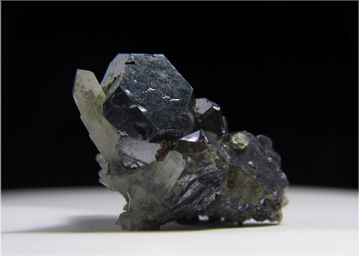

Минерал, составляющий основу свинцовых руд. В музее Горного института в Санкт-Петербурге представлено много образцов этого самоцвета. В настоящее время почти не используется, хотя в древности имел большое медицинское значение. С помощью галенита затягивали раны, устраняли язвы, использовали его для лечения «дикого мяса». Из разведенного порошка делали примочки для глаз, применяли как средство косметики для румян и природных дезодорирующих средств Галенит устраняет неприятные запахи. Можно использовать минерал в ортопедии и при лечении заболеваний суставов. Камень Сатурна и 7.
Чакры: Муладхара.

ГЕМАТИТ
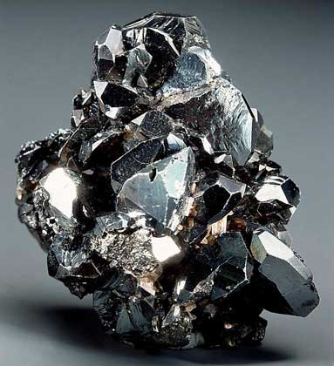

Минерал, оксид железа. Известен как поделочный камень очень давно. В древности его называли Кровавиком (от греческого «айма» — кровь), с легкой руки Теофраста (325 г. до н. э.). Камень — сильнейший Оберег, защищает от любых астральных нападений, но здесь кроется и опасность. Минерал может дать слишком большую энергию, с которой не все могут справиться. Поэтому носить всем его нельзя. Гематит связан с Марсом, Скорпионом и Раком, с Сатурном, 3 и 7.
Талисман прорицателей (в перстне и серебре). Используется для концентрации энергии. Долго носить его не стоит.
Кровавик применяется для остановки кровотечения, восстановления формулы крови, при лечении язв, нарывов, эрозий, эндертериитов, атеросклероза и других нарушений кровообращения. Камень в виде порошка использовался для восстановления целостности кожи. Помогает минерал при импотенции, простатите, анемии, лейкозах, водянке, при болезнях почек и мочевого пузыря. Гематит снимает напряжение, стрессы, устраняет вегетососудистые нарушения. При парезах, после инсульта хорошо воспользоваться минеральным массажем из двух, трех небольших шариков гематита (методика описана выше). Минерал следует применять для устранения любых воспалительных явлений, что хорошо при лечении ОРЗ, ОРВ, ангины, гайморита, ринита и других заболеваний верхних дыхательных путей. Камень можно носить постоянно в качестве лекаря людям, страдающим заболеваниями крови, ее состава и свертываемости (анемия, геморрагические диатезы, лейкемия, гемофилия, тромбофилия).
Чакры: Муладхара, Сваджистана, Манипура, Вишудха.

ЛАЗУРИТ
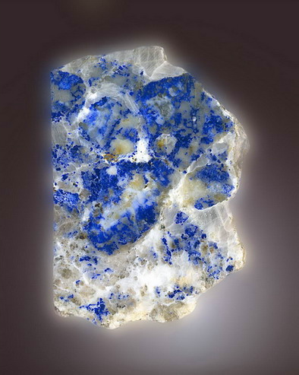

Минерал, алюмосиликат натрия и кальция. Цвет синий, фиолетовый, зеленовато и голубовато-серый. Окраска пятнистая, стойкая. Твердость 5,5. В Древнем Египте служил мерилом ценности, был самым дорогим минералом. А задолго до того, как из синего камня бадахшана (афганское название минерала), научились делать амулеты, из него добывали драгоценную краску — ультрамарин. Самые ответственные части знаменитых картин эпохи Возрождения исполнялись в природном ультрамарине. В Древней Руси синюю краску голубец лишь иногда делали из заморского минерала, уж слишком он был дорогим. Название камня связано с арабским «азул» — небо, синева. В старину Лазурит имел и другое название — Ляпис-лазурь, чаще всего так называли однородно окрашенные синие разновидности. Цвет минерала более всего выигрывает при солнечном освещении и проигрывает при искусственном, У нас самыми известными являются Памирские Лазуриты. Камень использовали на самых ранних этапах человеческой истории, что подтверждают музейные экспонаты. В старинных захоронениях чаще всего можно встретить именно лазурит, наряду с сердоликом и тем, что остается после беспощадного времени от жемчуга и бирюзы. При знаменитых раскопках Трои тоже были найдены каменные топоры из нефрита и лазурита. К сожалению, лазуритовые топоры сохранились хуже. Остатки лазуритовых украшений найдены в гробницах древнего Двуречья, где был открыт в начале века Ур — город-государство. Лазурит там ценился дороже золота. В гробнице Тутанхамона можно увидеть целую армию минералов: аметист, бирюза, кальцит, сердолик, халцедон, амазонит, кварц и лазурит. А корону фараона украшала армия рубинов, возглавляемая белым янтарем. Подарку из лазурита в старину доверяли больше, чем печатям и заверениям — камень искренности и дипломатии. В России интерес к минералу увеличился в период строительства Петербурга. Самые прекрасные изделия из лазурита — колонны в Исаакиевском соборе. В нашей Северной столице недостаточно ярких небесных красок и Лазурит прекрасно исправляет этот недостаток. Лазурит широко использовался в древних государствах Африки, Европы, Азии. Его знали в Индии, Месопотамии и Ираке. За несколько тысячелетий до н. э. из голубого самоцвета делали амулеты, фигурки богов и животных. Плиний Старший писал, что «лазурит подобен небесному своду, усеянному звездами». Камень благополучия и удачи, любви и исцеления. Царь врачевания Будда восседает на троне из лазурита. Недаром минерал — Талисман целителей и врачей. Среди камней-лекарей Лазурит занимает особое место. Камень Венеры, Юпитера и Урана, 7,8. С его помощью можно гармонизировать деятельность всех чакр, а через них восстановить и очистить 7 тел (от физического до атманического), приведя их в резонанс. И если на Востоке медики говорили, что все заболевания «от позвоночника», то именно Лазурит — универсальный камень-целитель стержня-жизни, костяка или основания физического тела, так как является основным гармонизатором эфирного тела (или хрональной энергии). Чакры: все.

МАГНЕЗИТ

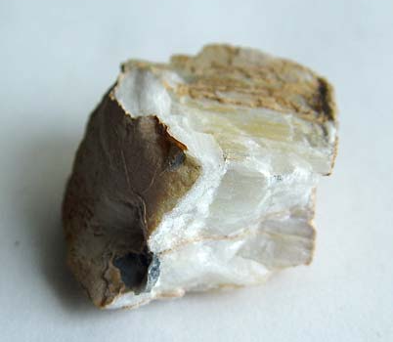

Минерал, карбонат магния, кристаллический агрегат серого цвета с черными прожилками, образующими растительный орнамент. Специалисты называют его «Курочка Ряба» (месторождения Южного Урала). Самоцвет не оставляет равнодушным никого, даря свое живительное тепло, расширяя спазмированные сосуды, улучшая настроение, снимая стрессовые состояния, благотворно влияя на сердце и Душу. Камень Прозерпины, Луны и Плутона, 8 и 2. Магнезит положительно действует на иммунную систему, восстанавливает биохимическую формулу крови и проводимость в мышечной ткани, улучшает тканевое дыхание. Камень-антидепрессант. Пока минерал находится в процессе познавания, но я уверена, что он еще заявит о себе. В работе любит содружество с Лазуритом.

МАГНЕТИТ
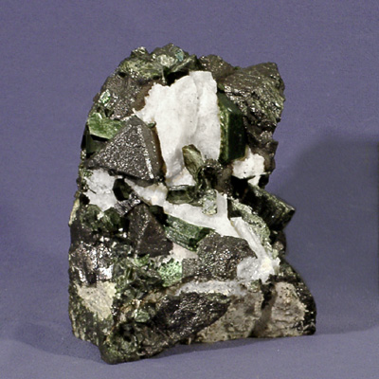

Минерал, окись железа, используется для производства чугуна, железа и стали. Черный Алмаз, применялся колдунами с седой старины для извлечения наконечников стрел, остановки кровотечений, заживления ран. Считали, что если взять камень в руки, то пройдут боль и судороги. Использовался для излечения болезней головного мозга, суставов и костей. Китайцы называли его «камнем любви», так как верили, что если двое любящих носят по осколку черного минерала, то будут связаны навечно. На Руси Магнетит использовался в качестве талисмана людей, родных по крови. Греки называли его Камнем Геракла и Талисманом Бога Торговли — Гермеса. Камень действительно является талисманом торговли, бизнеса, привлекая удачу и денежный успех. Одновременно он является же талисманом плутов и шулеров. На Руси говорили, что если «муж носит камень на себе, мил будет всегда жене своей». Иван Грозный хранил черные камешки среди прочих сокровищ, наделяя их не меньшей силой, чем бирюза. Магический камень колдунов, алхимиков и заклинателей, использовался ими для приворотного зелья.
Современные врачеватели с успехом применяют магнитотерапию, в основе которой лежит лечение магнетитом. Минерал создает магнитное поле, которое оказывает гармонизирующее действие. Магнитотерапия в виде таблеток-аппликаций, специальных молоточков, дисков, браслетов, брусочков, пластов, применяется для лечения заболеваний позвоночника, астмы, бронхита, радикулита, травм, цистита, простатита, нервных поражений и других воспалительных процессов.
Магнетит — минерал Марса и 3, камень Овна. Талисман бесстрашия. Как лекарь оказывает противовоспалительное, раздражающее, укрепляющее, болеутоляющее, противоотечное действие, улучшает процессы кровообращения и регенерации, что используется для лечения поражений кожи при травмах и ожогах. Благотворно влияет на обменные процессы и сердечно-сосудистую систему, улучшает кровоснабжение головного мозга, помогает снимать отек мозга, используется для лечения отита.

ПИРИТ
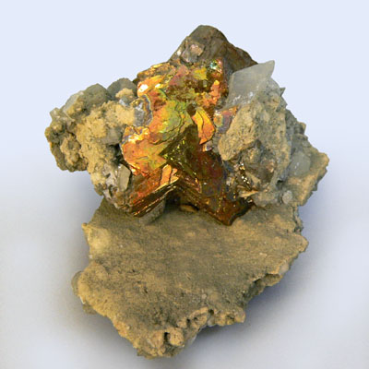

Минерал, сульфид железа, цвет латунно-желтый, твердость 6-6,5. Камень широко использовался в древности для изготовления различных украшений и зеркал. Название связано с греческим «пир» — огонь. Камень и впрямь связан с Тригоном огня, со стихией Огня и с Овном. Может носить его и Скорпион. Камень Марса, Солнца, 3 и 5.
«Так демон алчности порой наказывает хвата — в трюмах металл мерцал горой... Пирит. Кошачье злато» (Б. Русинов). Это искра, которая затем дает огонь. Редкость серного колчедана, его способность при ударе о кремень давать искру давно привлекала, человека. Североамериканские индейцы использовали камень в качестве Охранного Амулета и в виде Талисманов для охотника. Пиритом украшали свои одежды шаманы во время обрядов врачевания. Много интересных историй и легенд связано с Пиритом из-за его схожести с золотом, после чего камень получил название «золото дураков или кошачье золото». Геологи очень легко отличают минерал от металла по линии, оставляемой на фарфоре. В настоящее время Пирит — основное сырье для получения серной кислоты, добывают из него кобальт и очень редко в малых дозах — золото. В захоронениях инков и ацтеков найдены удивительные пиритовые зеркала, практически вечные. В музее Горного института в Санкт-Петербурге хранится под стеклом интересный образец подобного природного зеркала. А древние ювелиры не ограничивались только природной полировкой, они тщательно отполировывали одну сторону камня, а другую оформляли в качестве кабошона. По ободку зеркала наносились специальные символы. Одно из таких зеркал хранится в Париже, в коллекции Трокадеро. В Швеции была найдена удивительная находка «Пиритовый человек». Каким образом произошло прорастание марказита и пирита в теле погибшего — остается тайной природы, еще раз подтверждающей жизнь всего, что рождено на земле — от камня до человека. К сожалению, при попытке доставить экспонат в музей — он рассыпался на куски. Пирит не всегда выдерживает проверку временем.
Средневековые маги, колдуны, шаманы и лекари широко применяли Пирит и для вызова духов, и для лечения. В книге «Сад здоровья» (XV в.) написано о минерале следующее: «У него есть сила сохранять здоровье и зрение. Он так же охраняет носящего от несчастий и приносит радость». Китайские медики широко использовали пирит как обезболивающее и нормализующее кровообращение средство, для сращения переломов костей, рассасывания гематом. Считали, что больше камень подходит для нормализации меридиана печени. Пирит — просто удивительный камень-лекарь. Он помогает выжигать из организма любые виды вирусов (лучше использовать его с этой целью на Вишудхе), снимает воспалительные процессы, вытягивает гной, лечит заболевания кожи. Совместно с кремнием его можно применять в вербальной магии с заговорами для лечения многих инфекционных заболеваний и для ликвидации лишая, ячменя, герпеса, используя ЗАКЛИНАНИЕ ОГНЯ:
«Огонь, огонь виднючий, возьми мой огонь летучий. Аминь.»
Пирит остается на теле 15 мин.
Камень лечит анемию, чистит кровь и лимфу, останавливает кровотечения, помогает в короткий срок победить стрептодермию, поэтому просто незаменим в домашнем лечении.

СОДАЛИТ

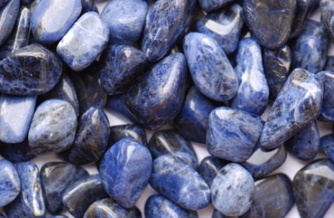

Минерал, алюминосиликат натрия, твердость 5,5-6. В природе встречается в виде зернистых масс синего, зеленого и серого цвета. Прозрачный голубой камень был известен в Империи Инков. Название связано с английским — натрий. Темно-синий содалит синтезируется. Камень похож на лазурит, и их часто путают. В природе мало минералов синего и голубого цвета, они достаточно редки и как лекари просто бесценны. Минерал Юпитера и Стрельца, 7. Минерал редко используется в ювелирном деле. Месторождения у нас в стране находятся на Урале и Кольском полуострове.
Содалит можно применять для нормализации состава любых жидкостей в организме, для восстановления функций органов дыхания, нормализации давления крови в сосудах, восстановления тканевого дыхания. Камень прекрасно работает, гармонизируя состояние центральной и периферической нервных систем, укрепляет силы, дает покой. Содалит можно использовать во время медитаций — при работе на всех телах, восстанавливая их целостность, оболочки и чистоту (на физическом, эфирном, будхиальном, астральном, каузальном, ментальном и атманическом телах — через голубой нормализующий и укрепляющий луч).

ТУРМАЛИН

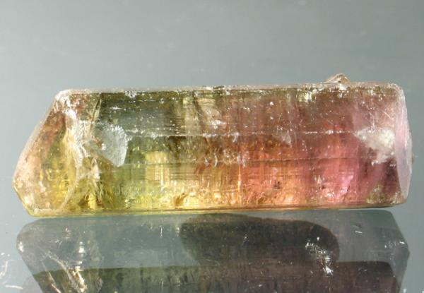

Минерал - алюминосиликат сложного состава, твердость 7-7,5. Цвет разнообразный. Каждый оттенок минерала имеет свое название. Розовый Турмалин — Рубелиит, бесцветный — Ахроит, синий — Индиголит, зеленый — Верделит, черный — Шерл, оливковый — Хамелеонит (разновидность турмалина с александритовьш эффектом). На Руси красноватыми турмалинами украшали оклады икон, церковные сосуды, одежду. Поступали красные и зеленые минералы с Востока. В XVII веке на рынок стали поступать уральские розовые турмалины. Название произошло от сингальского «турмалин» — притягивающий пепел. Очень популярны и овеяны легендами турмалины Бирмы и Цейлона. В музее Горного института в Санкт-Петербурге хранится уникальная друза турмалина розового цвета массой 4,8 кг. Старые месторождения минерала к XX в. почти все выработаны, но в настоящее время открыты новые месторождения Памира и Забайкалья. Камень синтезируется. Турмалин связан с любовью и браком. Содержит энергию Плутона и Венеры, 8. Минерал с астеризмом — Амулет надежды, молодости и силы.
Все турмалины — лекари. Верделит снимает боль, нормализует давление, дает силу. Шерл оттянет негативный заряд. Индиголит восстанавливает иммунную и эндокринную системы, стабилизирует нервную систему, снимает стресс. Самоцветы с успехом применяются для лечения онкологических заболеваний, аденом, кист, гормональных нарушений. Развивается раздел Турмалинотерапии.

ЯШМА

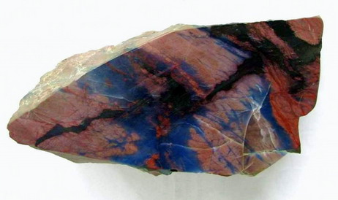

Твердая мелкозернистая кремнистая горная порода метаморфического происхождения, встречается в природе в разнообразии цветов и оттенков. Представляет собой что-то среднее между кварцем и халцедоном. На Руси камень ласково звали «Яспис». Национальный камень России. Оберег от многих болезней. Окраска связана с присутствием окислов железа, марганца, пигментов, хлорита, щелочных амфибол и пр. Именно яшма соревнуется с агатами в разнообразии удивительных картин, написанных самой Матерью-Природой. Пейзажные яшмы ценятся очень дорого. Подобная картина служит настоящим украшением любого офиса или дома. А если учесть, что яшма является Талисманом деловых людей, то более достойного применения Картин-Талисманов трудно и найти. Деловым Девам стоит прислушаться к вибрации самоцвета и иметь его при себе при заключении договоров, на деловых встречах и при конфликтных ситуациях. Дамы могут воспользоваться бусами или колье, а мужчины — перстнями или брелками. Камень поможет добиться успеха, оградит от «злого рока», отгонит «неподобные мысли, разум и честь умножат».
Более сильными Оберегами считаются холодные сорта яшмы, лучшими Лекарями — красные и коричневые разновидности. Черная яшма — мощнейший Оберег от злого умысла и несправедливости. Камень помогает выстоять в трудных ситуациях, дает силу предвидения и мудрость. Древние греки считали, что если пить из яшмовой чаши, то не будешь отравлен и исцелишься от всех недугов. В Христианстве яшму связывают с апостолом Петром. Месторождения кроме России известны в Японии, Чехословакии, Франции, Германии, Индии, в США. На Востоке камень считают символом Тайн Бытия.
Яшма связана с Ураном, Прозерпиной, Девой, 9 и 22.
Как лекарь используется для лечения желудочно-кишечного тракта, нарушений эндокринной системы, воспалительных процессах инфекционного характера, сердечно-сосудистых нарушениях, заболеваниях опорно-двигательного аппарата. Маленькие красные галечки можно помещать в больное ухо при отите, яшма вытягивает гной и успокаивает боль. Предварительно лучше войти в контакт с камнем, положив его на 1-2 минуты в рот.
Красные и зеленые разновидности снимают боль при приступах стенокардии и нормализуют сердечную проводимость. Самоцвет следует положить на проекцию боли до нагревания камня, затем следует убрать и дать возможность восстановиться естественным путем. Только после этого камень нужно промыть под проточной водой и использовать снова. Подобным методом можно воспользоваться при печеночных коликах.

Яшма прекрасно заряжает воду, что следует учитывать при лечении заболеваний желудка, печени, поджелудочной железы и кишечника. Красная Яшма поможет восстановить состав крови при анемии. Выпивается стакан минеральной воды с большим содержанием железа, а на область Манипуры делается аппликация из камня. Процедуру необходимо делать в промежутках между приемом пищи, камень можно закрепить на 40-50 минут. Способ использования яшмы совместно с Болотовскими квасами подробно описан в книге «Магия самоцветов» (СПб, 1996, 97, 99-е годы издания).

Камни-лекари

Исстари люди верят в магическую силу камня. Его носят как оберег, по ним предсказывают судьбу, он помогает в творчестве, выступая источником вдохновения. Люди в древности верили, что камень может приносить и счастье, и несчастье, и за содеянные грехи им можно откупиться. Камень многолик, как и человек. В хороших и чистых руках камни служат добру.
В современном мире ученые даже придумали стоунтерапию – это лечение камнями. Оказывается, каждый человек имеет свой, данный природой камешек. И даже иногда не один. Он может быть любого достоинства, главное, что он отражает суть души и стремлений человека. Всегда делится своей силой и энергией с тем, кто с ним неразлучен. Запоминайте: людям, рожденным в январе, дан красный гранат и двойник – розовый кварцит, как знак постоянства. В феврале – аметист, как искренность, его заменитель – молочно-белый оникс. В марте – аквамарин – символ мужества, а также халцедон и яшма. Апрельским новорожденным поможет алмаз – сама невинность и чистота, и заменитель – янтарь. Майским – даны несравненный изумруд и хризопраз, залог любви и успеха. Июньские одарены жемчугом, агатом и малахитом – это камни здоровья. Июльским рубин и сердолик принесут благополучие, августовским – хризолит, авантюрин и сардоникс даруют мир и согласие в семейной жизни. Сентябрьским нужен лазурит и сапфир – они сделают их мудрыми. Опал, турмалин окрыляют тех, кто родился в октябре и потерял интерес к жизни из-за депрессии (кстати, если то же самое испытывает человек, родившийся в январе или другом месяце, то есть смысл подружиться с опалом и турмалином). Ноябрьским топаз чайного цвета и тигровый глаз подарят верность, дружбу и любовь. Бирюза, цирконий голубым покровом небес будут способствовать материальному благополучию рожденных в студеном декабре.

Свойства камней

Среди многообразия растительного мира человек век за веком выделял лекарственные растения. Так и среди камней были найдены лидеры в лечении различных болезней. Например, камень оникс уменьшает боль, снимает спазмы и обостряет слух. Сердолик – камень душевного равновесия. Ему приписывают еще защиту от злых сил, сплетен и от молнии. Аметист освобождает душу от тяжести, от депрессии – с ним рекомендуется заниматься медитацией. Александрит и бирюза укрепляют стенки кровеносных сосудов и повышают свертываемость крови. В особом ряду стоит жемчуг – его недаром называют камнем здоровья – он обладает тонизирующим, омолаживающим свойством, ускоряет обменные процессы, укрепляет нервную систему. Жемчужное колье советуют носить тем, у кого есть хронические болезни, чтобы не было рецидивов. Лазурит, как и яшма, уменьшает болезненные ощущения при месячных. Лазурит, кстати, еще во Франции при каком-то Людовике считался определителем ядов и помогал при отравлении алкоголем. Если разладился сон, нервишки «разыгрались» - надо поносить лунный камень – он успокоит человека. Горный хрусталь расширяет сосуды, увеличивает приток крови к внутренним органам и этим спасает от ишемии. Алмаз сохраняет беременность у женщин и значительно облегчает роды. Кораллы ускоряют заживление ран и различных язв. Турмалин повышает физическую выносливость, помогает при болезнях глаз. И халцедон – тоже помощник глазам. Малахит способствует затягиванию и душевных, и телесных ран. Специалисты до сих пор не определились, как надо относиться к янтарю – камень это или нет? Но в любом случае янтарь обладает универсальными возможностями избавлять от многих болезней: проблем щитовидной железы, головокружения, упадка сил, бронхиальной астмы, гнойных ран, язвы желудка и даже от «сглаза». Его двоюродным братом считается искусственный эбонит, то самый, который при трении о шерсть накапливает «электричество», способное вызывать лечебный эффект.

Полезное действие может оказывать даже небольшой камень в колечке, главное, чтобы это был ваш камень. Если камень вдруг начнет тускнеть, значит, он накопил много отрицательной энергии. Пометите его в сосуд с водой и щепоткой соли, потом промойте чистой водой. Можно «зарядить» камень – положить его на подоконник так, чтобы солнечные лучи «ласкали» его целый день.
Хорошо носить полезные для вас камни в серебре. Обрамлять камень в золото надо с осторожностью, т.к. это – очень активный металл. Правда, есть камни, которые плохо относятся к серебряной оправе – например, бирюза, она сразу же начинает стареть. Так что прежде чем купить колечко, узнайте, подойдет ли вам камень в нем.
П. Тяпкова

Камни лекари

В современной магии широкое распространение получили методы исцеления недугов с помощью наложения определенных камней и минералов, обладающих удивительными лечебными свойствами. Немногие знают, что эта практика, на самом деле, весьма давняя и определенными элементами теряется в глубине веков.
Действенность этого метода состоит в том, что с помощью камней приводится в равновесие аура, в результате чего весь организм поддается сильнейшему положительному воздействию.
В общих чертах, в результате наложения камней устраняются блокировки на уровне эмоций, ментальности или духовности, отрицательно воздействующие на здоровье человека.
При этом на различные части тела используют определенные камни и минералы:
- в области промежности и таза используются красные камни и минералы для повышения энергетического уровня и черные – для успокаивающего воздействия;
- в области половых органов используют оранжевые минералы для повышения энергии и коричневые – для успокаивающего эффекта;
- в области живота применяют желтые камни и минералы для повышения уровня энергии и зеленые – для снижения тонуса;
- в области сердца используют зеленые минералы для повышения энергетики и розовые – для успокаивающего эффекта;
- в области верхней части груди и горла используют голубые камни для повышения энергетики и синие – для успокаивающего воздействия;
- в области лба используют синие минералы для повышения уровня энергии и сиреневые – для снижения тонуса;
- в области макушки используют фиолетовые и белые камни для повышения энергетики и успокаивающего эффекта соответственно.
Прозрачные камни (например, горный хрусталь, кварц) стоят обособленной группой и используются для гармонизации связи между чакрами (именно на них и накладываются камни). Как правило, прозрачные минералы накладывают под ступни и над головой человека, который при этом должен лежать на полу.

Влияние камней на органы человека
алкогольная зависимость: дьюмортьерит, иолит, куприт
аллергия: гессонит, гранат
ангина: коралл, хризоколла
анемия: гетит, кошачий глаз, пренит
аппетит: вульфенит
артрит: амазонит, кошачий глаз, лабрадор, окаменелая древесина, скаполит
астма: алебастр, апофиллит, ванадинит, коралл, лазурит, перидот, сапфир, шунгит
атония кишечника: целестит, циркон
баланс кальция: говлит
бесплодие: беломорит, жадеит, лабрадор, крокоит
беспричинные страхи: гроссуляр
бессонница: аметист, беломорит, бирюза, изумруд, лазурит, рубин, сапфир, содалит, топаз, тсаворит, турмалин, церуссит, циркон
близорукость: жадеит
боли в спине: берилл, морганит, сапфир
бронхи: кальцит, кошачий глаз
бронхиальная астма: кошачий глаз, тигровый глаз, церуссит
варикозное расширение вен: горный хрусталь
вилочковая железа: адамит, аквааурит, ангелит, куприт
вирусные заболевания: красный агат
воспаление горла: гессонит
воспаление десен: титанит
воспаление суставов: агальматолит, беломорит, рубин, шунгит
воспалительные процессы: альмандин, оникс, янтарь
выделительная система: розовый кварц
выпадение волос: авантюрин
галлюцинации: азурит
гастрит: аметрин, цитрин
геморрой: жемчуг
генетические заболевания: уваровит
гепатит: кремень
гинекологические заболевания: берилл, вердит, вульфенит, морганит, хризоколла
гипертония: азурит, жемчуг
гипогликемия: бовенит
гипофиз: апофиллит, верделит, клиногумит, малахит, опал, циркон
глазные болезни: изумруд, лазурит, скаполит, хризопраз
глаукома: скаполит
головная боль: алебастр, бирюза, горный хрусталь, гранат, дьюмортьерит, змеевик, коралл, сагилит, сердолик, скаполит, уваровит, чароит,янтарь
головокружение: вердит
голосовые связки: апатит, бирюза
горло: агат, адамит, аквааурит, ангелит, апатит, ковеллит, смитсонит
гормональный баланс: ангидрит
горная болезнь: лазурит
грибковые заболевания: андалузит
грудная клетка: кварц
давление крови: доломит, лазулит, обсидиан, перидот, пироп, сапфир, скаполит
депрессия: вивианит, оникс, рутиловый кварц, рубин, слезы апачей, халцедон
дерматит: авантюрин, сердолик
детоксикация: иолит, ковеллит, кридит, стилбит
диабет: бовенит, изумруд, кремень
диспепсия: целестит
долголетие: актинолит, окаменелая древесина, розовый кварц
душевный покой: аквамарин
желчный пузырь: данбурит, кальцит, топаз
желудок: аквамарин, вульфенит, нефрит, обсидиан, шпинель, яшма
желудочно-кишечные заболевания: кахолонг, кремень
желудочно-кишечный тракт: аметрин, гагат
заживление ран: авантюрин, лазурит, смитсонит
заикание: хризолит
запоры: гессонит, гранат, сердолик, циркон
зубная боль: аквамарин, говлит, нептунит, янтарь
избыточный вес: унакит
иммунитет: бенитоит, гранат, лазулит, обсидиан, окенит, пренит, родолит, рутиловый кварц, сагилит, сердолик, смитсонит, ставролит, турмалин,чароит, шпинель, эпидот
иннервация органов: кридит
инсульт: морион
инфаркт: диоптаз, морион
инфекции бактериальные: агат, опал
ишемическая болезнь: горный хрусталь
ишиас: лепидолит, стеатит

Цветные камни Урала

Как известно, цветные камни представляют особую группу минеральных и органогенных тел, обладающих необычными физическими свойствами, проявленными в них в самых различных сочетаниях. К числу таких свойств относятся: красивая окраска, сильный блеск, прозрачность, иризация, радужная игра цвета, искристость, красивый текстурный рисунок, высокая твердость и вязкость, изменение цвета в зависимости от характера освещения и т.п.
Для этой группы камней характерны и такие особенности, как стойкость к воздействиям внешней среды, способность воспринимать безукоризненную полировку, усиливающую и облагораживающую красоту камня, его цвет, блеск, прозрачность или рисунок. Обычно эти камни редко встречаются в природе.
Все цветные камни делят на три группы: ограночные, или драгоценные (называют их также самоцветами), ювелирно-поделочные и поделочные камни. Последние две группы иногда выделяют как собственно цветные камни.
Но природа слишком свободный художник, чтобы ее произведения можно было четко и определенно разложить по конкретным полочкам. Поэтому в любой классификации можно выявить несовершенства и недостатки. Так, например, противоречивость вышеприведенной группировки отмечают многие геологи и минералоги. Горный хрусталь является типичным ограночным, но дешевым камнем, а бирюза и благородный опал принадлежат к безусловно драгоценным камням, хотя и не идут в огранку.
И все-таки, несмотря на бесконечную изменчивость и многообразие цветных камней, определенная классификация помогает систематизировать всю гамму ювелирных и декоративных камней.
Урал среди других самоцветных районов мира представляет совершенно уникальное минералогическое явление как по количеству, так и по разнообразию цветных камней. Почти все известные в мире виды имеются в уральских самоцветных кладовых. А некоторые из уральских самоцветов, получив мировую славу, вошли в историю камня с собственными именами: уральские изумруды, мурзинские аметисты, орская яшма, тагильский малахит, седельниковский орлец, шайтанский переливт...
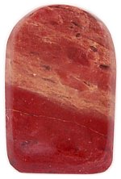
Месторождения яшм, орлеца (родонита), малахита, аметистов, изумрудов и хрусталя имеются не только на Урале, но и в других областях нашей страны и мира. Но эти уральские камни завоевали особое место благодаря редкой, сочной и очень красивой окраске или изящному и причудливому рисунку, или благодаря другим великолепным качествам.
Кроме того, Урал славен и такими цветными камнями, которые редко встречаются в других регионах России. К ним относятся эвклаз, демантоид, воробьевит, уваровит, полихромный турмалин и некоторые другие. А всего на Урале известно около 40 видов драгоценных и поделочных камней и около тысячи их проявлений и месторождений. В том числе несколько сотен месторождений яшм, десятки - орлеца, агата и т. д.
А виды камней, которые пока не обнаружены на Урале, можно перечислить по пальцам. Это лазурит, бирюза, благородный опал, шпинель (лал)...
Около тысячи самоцветных месторождений - это только те, которые известны современным геологам. А сколько еще неоткрытых самоцветных кладовых? И, кроме того, нужно учесть, что большинство уральских месторождений являются уникальными, получившими мировую известность.
Понятие «уральские самоцветы» стало символом не только уникальных богатств Урала, но и всей нашей страны. Нигде природа не была так щедра и разнообразна в своем самоцветном творчестве, как на Урале.
Назовем наиболее крупные кладовые цветных камней Урала.
Это, прежде всего, знаменитая Мурзинка, или Мурзинско-Адуйская самоцветная полоса. Она тянется вдоль восточного склона Уральского хребта почти на 150 километров при ширине 20-30 километров от широты города Нижний Тагил до широты Екатеринбурга.
Многочисленные пегматитовые жилы Мурзинки содержат аквамарин, гелиодор, топаз, цветные и полихромные турмалины, цитрин... В кварцевых жилах находятся аметисты, а в полевошпатовых - рубины и сапфиры.
Восточнее самоцветной полосы и почти параллельно ей в слюдитовых жилах встречаются александриты, фенакиты.
Несколько западнее Мурзинки простирается малахитовая полоса, которая протянулась от малахитовых месторождений Нижнего Тагила до не менее знаменитых Гумешек.
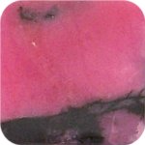
Родонитовое ожерелье украшает Средний Урал. В этом ожерелье несколько десятков месторождений и проявлений, среди которых крупнейшие - Малоседельниковское и Кургановское.
Ильменские и Вишневые горы содержат топазы, благородные цирконы (гиацинты), аквамарины, амазонитовый письменный гранит и многие другие цветные камни и редкие минералы. В наше время добыча цветных камней в Ильменах прекращена.
На реке Каменке, вблизи города Пласт, находится «уральская Бразилия» с копями эвклазов, топазов и рубинов.
Многоцветный яшмовый пояс Урала с его более чем двумястами месторождениями начинается в Заполярье и кончается в казахстанских степях. Наиболее многочисленны и великолепны месторождения яшм па Южном Урале.
Каменная палитра Урала исключительно богата и разнообразна и не имеет себе равных. И у геологов есть уверенность, что в будущем она станет еще богаче и великолепнее.

Приложение №5
Викторина

«Путешествие по сказам Бажова»
Цель: Закрепление и уточнение знаний детей о сказах Павла Петровича Бажова.
Задачи:
- развивать коммуникативные способности, познавательный интерес;
- создать условия для длительного сохранения большой информации и для воспроизведения ее.
- формировать навыки работы в команде, способствовать групповой сплоченности.
Материалы: портрет Бажова П.П., слайды - иллюстраций к сказкам, грамоты, сладкие призы, таблица для записи баллов.
Предварительная работа: знакомство с писателем – рассматривание портрета, краткая биография. Оформление книжной выставки «Книги П.Бажова». Знакомство со сказами– чтение сказок, рассказывание, объяснение старинных слов, просмотр мультфильмов, рассматривание иллюстраций и книг. Изготовление эмблем, формирование двух команд, придумывание названий команд, выбор капитанов (совместно с детьми). Подготовить грамоты и сладкие призы.
Ход:
Ведущая:
Сказы Бажова, Уральские сказы
Старых старателей горных рассказы,
Что родились у костра вечерами,
Глядя на звезды, глядя на пламя.
Выйдет на солнышко ящерок стайка,
Редкостный камень подарит Хозяйка,
Вечер уложит, ночь приголубит,
Утро разбудит, авось не погубит.
Пляшет опять на углях Огневушка,
Клад стережет бабка Синюшка,
Кольцами Полоз в Землю уходит,
Черная Кошка по лесу бродит.
Медной хозяйки дивные залы,
Маркова Камня гранитные скалы,
Чудные сказы собраны в книжку
Их рассказал нам дедушка Слышко.
Сегодня мы проведем с вами соревнование по сказам П.Бажова.
Слайд 1 (портрет)
Бажов Павел Петрович – знаменитый уральский сказочник, прозаик, талантливый обработчик народных преданий, легенд, уральских сказов. Родился Павел Петрович Бажов 27 января 1879 года (140 назад) в поселке Сысертского завода, недалеко от Екатеринбурга.
Его, наверное, можно было бы назвать первым писателем Урала, потому что он открыл миру Урал во всем его величии и красоте, с его историей, людьми, богатствами гор, народными сказаниями и легендами, с его богатейшим языком.
С детства нравились ему люди, легенды, сказки и песни родного Урала.
Наверно, не случайно, ведь его фамилия происходит от слова «бажить» — ворожить, колдовать. В детстве у него было прозвище — Колдунков.
На фотографиях Павел Петрович Бажов выглядит старым, мудрым сказочником. Он и был сказочником. В его произведениях добро побеждало зло, вся нечисть отступала перед мужеством и чистой совестью. Но героями сказок стали не гномы, не богатыри, обладающие необыкновенной силой, а обычные люди. И поэтому его произведения называют сказами, а не сказками. Сказ – это сказка на основе достоверных фактов с некоторым вымыслом.
- И так:
1-я команда (название)
2-я команда (название)
Вы готовы? …
1 задание «Назови сказку»
Команды по очереди отгадывают сказку по первому слову. За каждую отгадку 1 балл.
- Серебряное (копытце)
- Голубая (змейка)
- Огневушка (Поскакушка)
- Медной горы (Хозяйка)
- Золотой (волос)
- Малахитовая (шкатулка)
2 задание «Имена»
Команды по очереди отгадывают имена. За каждую отгадку 1 балл.
- Как звали девочку в сказке «Серебряное копытце»? (Дарёнка)
- Как звали кошку в сказке «Серебряное копытце»? (Мурёнка)
- Как звали деда в сказке «Серебряное копытце» (Кокованя)
- Как звали мальчика из сказа «Огневушка-Поскакушка» (Федюнька)
- Как звали мальчика из сказа «Голубая змейка» (Ланко Пужанко)
- Как звали 2-го мальчика из сказа «Голубая змейка» (Лейко Шапочка)
3 задание «Назови сказку по иллюстрации»
Команды отгадывают по очереди, за каждый правильный ответ 1 балл
-«Огневушка-Поскакушка»
-«Серебряное копытце»
-«Медной горы Хозяйка»
-«Малахитовая шкатулка»
-«Серебряное копытце»
-«Золотой волос»
Ведущая: А какой камень воспел Павел Петрович Бажов в своих сказах?
Дети: Малахит!
Ведущая: Правильно! У меня есть такой малахит! Самое время и в игру с ним поиграть.
Игра «Малахит»
Дети под музыку передают самоцвет, на ком музыка обрывается, тот – говорит прилагательное о камне и танцует
4 задание «Из какой сказки слова»
За правильный ответ 1 балл, команды отвечают по очереди.
- «Это филин помешал. Наше счастье обухал и обхохотал» (Огневушка –Поскакушка)
- «Весь балаган горит – переливается разноцветными огнями» (Серебряное копытце)
- «Объявись, покажись! Колесом покрутись» (Голубая змейка)
- «А одежда такая, что другой такой на свете не найдешь. Из шелкового, слышь-ко, малахиту платье» (Медной горы Хозяйка).
5 задание «Кто знает?»
За правильный ответ 1 балл, команды отвечают по очереди.
- Каким копытцем выбивал камни козлик? (серебряное копытце на правой передней ноге)
- Во что одета Огневушка – Поскакушка? (сарафанчик голубенький и в руке платочек, тоже с голуба).
- Зачем подарила женщина Танюшке пуговку? (Как что забудешь по работе либо трудный случай подойдет, погляди на эту пуговку. Тут тебе ответ и будет).
- Как можно отличить Голубую змейку от человека? (Как идет, так даже на самом мелком песке следов не оставляет. Трава и та под ней не гнется).
6 задание «Ответьте правильно на вопросы»
За правильный ответ 1 балл, команды отвечают по очереди
- Какой писатель рассказывал про уральских мастеров, да про богатства Медной горы хозяйки? (П. П. Бажов)
- В кого превращалась Хозяйка Медной горы? (В ящерку)
- Что подарила Степану Хозяйка Медной горы? (Малахитовую шкатулку)
- Что оставила бабка Лукерья Илюше в наследство? (Перышки)
- Чьи это слова: «Пр-равильно говоришь, пр-равильно.» (Кошка Мурёнка)
Ведущая: Ну что, ребята вот и закончилось наша викторина по сказам Павла Петровича Бажова. Молодцы! Вы хорошо потрудились.
Подсчет голосов. Награждение команд.

Приложение №6
Каменный цветок
Театральная постановка по мотивам сказа П.П.Бажова
Действующие лица
Данила-мастер Катерина
Старый мастер Прокопьич Гармонист
Бабушка Вихориха Горные мастера
Хозяйка медной горы Рассказчик
Пролог
Рассказчик: История нашего уральского края неразрывно связана с именем великого русского писателя, сочинившего множество сказов о родной земле: «Огневушка – поскакушка», «Серебряное копытце», «Малахитовая шкатулка», «Голубая змейка» и множество других сказов. О ком идет речь, я думаю, вы уже догадались? Речь идет о нашем с вами земляке Павле Петровиче Бажове.
Сегодня мы представляем вашему вниманию спектакль по мотивам сказа Бажова «Каменный цветок».

(Звучит музыка «Вступление» на ее фоне рассказчик читает )
Рассказчик: На утреннем небе всплывает заря,
Уральские горы – богатые края
Много камней, самоцветов и руд,
Средь гор и тайги мастера ищут тут.
Исстари земля уральская хранит
Дивный камень – малахит
Яркой зеленью искрится
И прожилка в нем темна.
Знайте, люди, существует
Тайна камня – красота!

Каждый мастер и умелец
Люди мирные, дружные
Делают товары дивные,
Смастерят вам все, что нужно.
От красоты сей сердце зайдется
Не описать, просто диву даешься.
Давно это было… Мне говорили
Горных дел мастер Прокопьич тут жил.
Умелец от бога, старик камнерезом прослыл.
Малахитово дело познать ремесло
На выучку деду прислали мальчонку,
Звали Данило его.
И вышло тут с ним приключенье одно…
(Васькова С.В.)
Действие первое
( Внутреннее убранство избы. За столом сидит Данила, мастерит чашу, у печи стоит Прокопьич)
Прокопъич: Ты, Данилушка, здоров ли?
Данила: Чаша мне покоя не дает. Охота так ее сделать, чтобы камень полную силу имел.
Прокопьич: Сходил бы в разгулку куда, а то все сидишь да сидишь.
Данила: И то… В лес хоть сходить. Но увижу ли то, что мне надо?
Прокопьич: Дурман цветок искать станешь? Ладно, иди.
Действие второе
(Лес, на переднем плане поляна с елками, пеньками и цветами.На заднем плане гора. Звучит фонограмма «Звуки леса». Появляется Данила, подходит к горе, рассматривает камушки, садится около горы. С другой стороны появляется Катерина в сопровождении гармониста и поет русскую народную песню «А я по лугу» (приложение1). Замечают Данилу.
Катерина: Данилушка, не потерял ли чего?
Данила: Потерять не потерял, а найти не могу.
Гармонист: Вот чудной-то, блаженный какой-то.
Катерина: Ой, неладно с ним!
(Подбегает к Даниле, гармонист машет с досады рукой и уходит, Данила отворачивается от Катерины и снова разглядывает камешки, Катерина обиженно отходит и садится на пенек. Появляется бабка Вихориха с пучком трав. Данила подходит к ней.)
Данила: Бабушка Вихориха, ты всякий цветок в наших краях знаешь?
Вихориха: Хвастаться не буду. А все будто знаю, какие открытые-то.
Данила: А разве еще неоткрытые бывают?
Вихориха: Есть и такие. Папору слыхал? Она цветет на Иванов день. Тот цветок колдовской, клады им открывают. На разрыв-траве цветок – бегучий огонек. Поймай его – и все тебе затворы открыты.
Данила: Вот чудеса-то!
Вихориха: Ато еще каменный цветок есть. В малахитовой горе будто растет, На змеиный праздник полную силу имеет. Несчастный тот человек, который каменный цветок увидит.
Данила: Чем, бабушка, несчастный?
Вихориха: А то, дитенок, что Хозяйка Медной горы тем цветком к себе приманивает молодцев да навсегда в горные мастера забирает.
Данила: Какие мастера?
Вихориха: А такие… В горе живут, никто их не видит. Что Хозяйке понадобится, то они и сделают. Случилось мне раз видеть. Вот работа! От нашей на отличку.
Данила: Это почему же так?
Вихориха: Они каменный цветок видели, красоту камня поняли. (Уходит)
Данила: Вот оно что! Красота вся в каменном цветке скрыта.
Катерина: Данилушка! Выброси из головы! Кто поглядит на каменный цветок, тому белый свет не мил станет.
Данила: А я бы поглядел!
Катерина: Данилушка, не ходи к горе, а не то попадешь к Хозяйке в горные мастера.
Данила: Без цветка каменного мне жизни нет! ( Катерина убегает, Данила грустно смотрит в след,

Действие третье
подходит к горе и продолжает рассматривать камни. Звучит музыка «Хозяйки горы» (из сказки «Каменный цветок») Данила поднимает голову и видит Хозяйку медной горы)
Хозяйка: Ну что, Данила-мастер, не вышла твоя дурман-чаша?
Данила: Не вышла…
Хозяйка: А ты не вешай голову, другое попытай.
Данила: Не могу больше, измаялся весь, не выходит. Покажи каменный цветок!
Хозяйка: Показать просто, да потом жалеть будешь.
Данила: Не отпустишь из горы?
Хозяйка: Почему не отпущу! Дорога открыта, да только ко мне же и ворочаются.
Данила: Покажи, сделай милость! Без цветка каменного мне жизни нет!
Хозяйка: Когда так, пойдем, Данила-мастер, в мой каменный сад.
(Хозяйка взмахивает рукой, раздается шум осыпающихся камней, горы раздвигаются в разные стороны, на задней стене зажигаются гирлянды(имитация сверкающих драгоценных камней в горе), звучит музыка «Красоты горы» (из сказки «Каменный цветок», Данила заворожено рассматривает стену, звучит музыка
Хозяйка горы исполняет «Танец с лентами» (ленты сделаны из широкой блестящей ткани золотого, серебряного и синего цвета, имитация драгоценных камней). В конце танца Хозяйка все ленты кладет к ногам Данилы)
Хозяйка: Такого яхонта, сапфира
Ты не найдешь и у эмира
Вот лунный камень, изумруд…
Останься с красотою тут.
Данила: Да, спору нет, они прекрасны,
Ценю камней я красоту.
Но соблазняешь ты напрасно,
Я не отдам свою мечту.
Хозяйка: Что ж, самоцветы не прельстили,
Тогда взгляни на серебро,
Как, ослепительно сверкая,
Переливается оно!
Данила: Да, спору нет, оно прекрасно,
Ценю его я красоту,
Но соблазняешь, ты напрасно,
Я не отдам свою мечту.
Хозяйка: Не хочешь серебра? Так злато
Возьми взамен своей мечты
И заживешь тогда богато,
Красоты мира купишь ты.
Данила: Благодарю тебя за щедрость,
Но неизменен мой ответ.
И злато мне твое не в радость,
А без цветка мне жизни нет.
Хозяйка: Добро, Данила-мастер славный,
Искатель неземной красы.
Секрет цветка тебе открою.
Вот пред тобою он, смотри!
(Звучит торжественная музыка «Красота цветка» (из сказки «Каменный цветок») цветок сделанный из изолона и обклеенный блестящей пленкой желтого и зеленого цвета стоит накрытый красивой тканью на полу посредине стены украшенной гирляндами, он также украшен гирляндами, Хозяйка снимает с цветка ткань и в это время кто-нибудь зажигает гирлянду на цветке, он сверкает, Данила рассматривает его со всех сторон)
Хозяйка: Ну что, Данилушка, доволен?
Исполнились твои мечты.
Но пленником моим отныне
Теперь навеки станешь ты!
(Хозяйка взмахивает рукой, раздается шум падающих камней, гора смыкается)
Действие четвертое
(Появляется Катерина и поет русскую народную песню «Не летай, соловей» приложение 2)
Катерина: Данилушка! Где ты? Отзовись.
(Слышится шум осыпающихся камней и появляется Хозяйка)
Хозяйка: Ты зачем сюда забралась? Камень, что ли, хороший ищешь?
Катерина: Не надо мне твоего камня. Отдавай жениха моего, Данилушку.
Хозяйка: Знаешь ли, с кем говоришь?
Катерина: Знаю, только не боюсь тебя, разлучница!
Хозяйка: Ищи, если найдешь, - тогда он твой.
(Слышится шум осыпающихся камней гора разьезжается, появляются горные мастера, танцуют «Танец мастеров» под музыку
Катерина: Вот он, он здесь, Данилушка!
Хозяйка: Подожди! Ну, Данила-мастер, выбирай – как быть. С ней пойдешь – все мое забудешь. Здесь останешься – ее и людей забыть надо.
Данила: Не могу людей забыть, а ее каждую минуту помню.
Хозяйка: Твоя взяла, Катерина. Бери своего мастера. За любовь и смелость твою вот тебе подарок. (Хлопает в ладоши, горный мастервыносит малахитовую шкатулку). Пусть у Данилы все мое в памяти останется. Ты, Данила, про гору людям не сказывай. А ты, Катерина, и думать забудь, что я у тебя жениха сманивала. Сам он пришел.
Катерина: Прости на худом слове!
Вместе: Прощай! (кланяются в ноги и уходят)
(Звучит музыка, с которой начинался спектакль, все артисты выходят на поклон)

Приложение №7

Рассматривание коллекции уральских камней, украшений из уральского
камня.

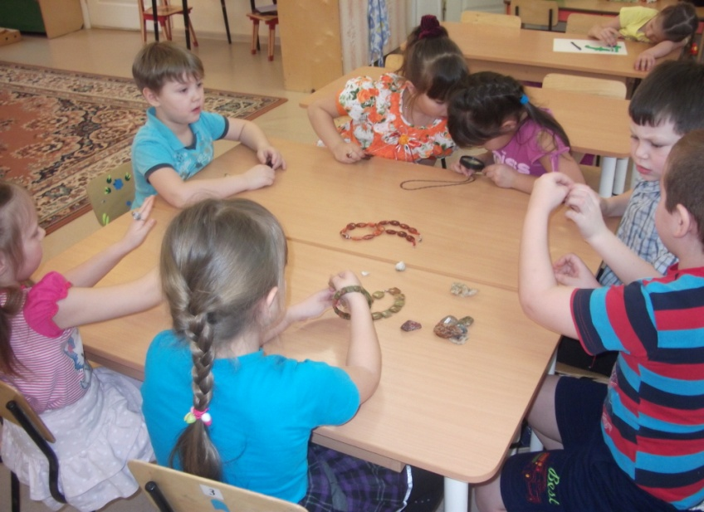
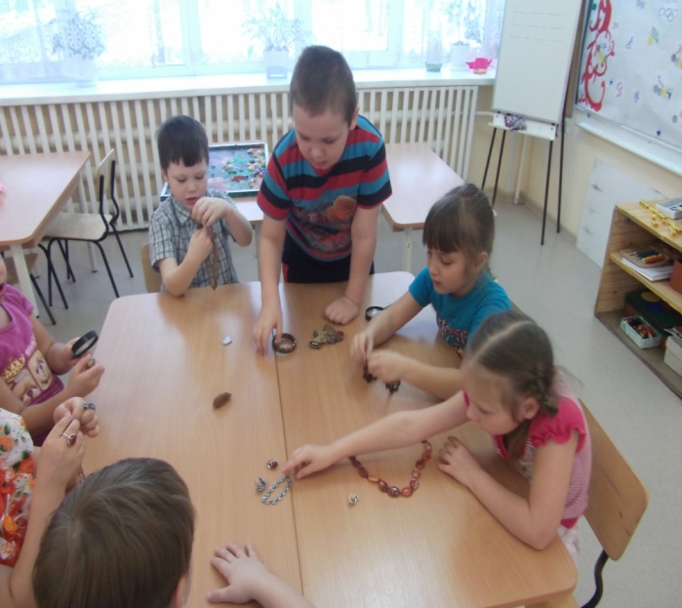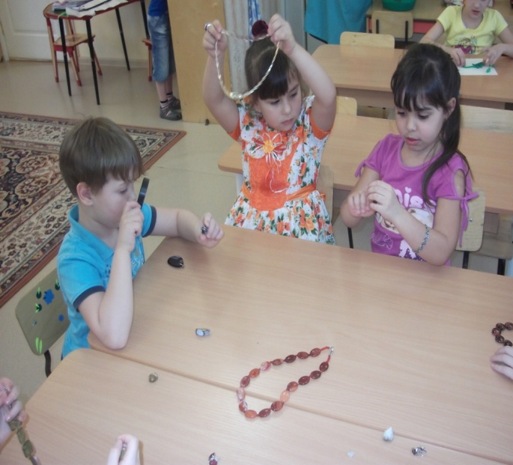

Совместные творческие работы детей, родителей, педагога

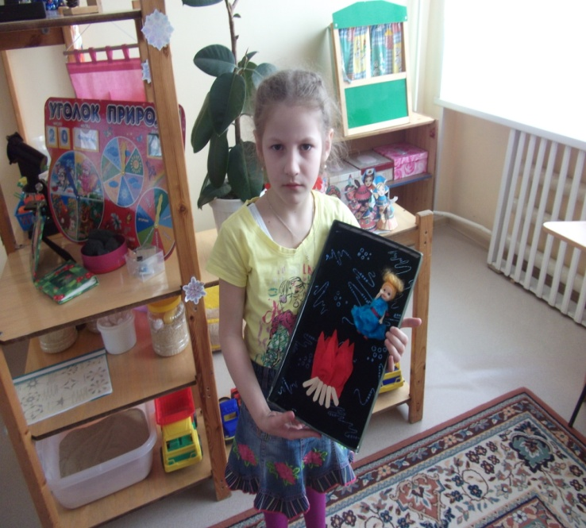 ОГНЕВУШКА- ПОСКАКУШКА

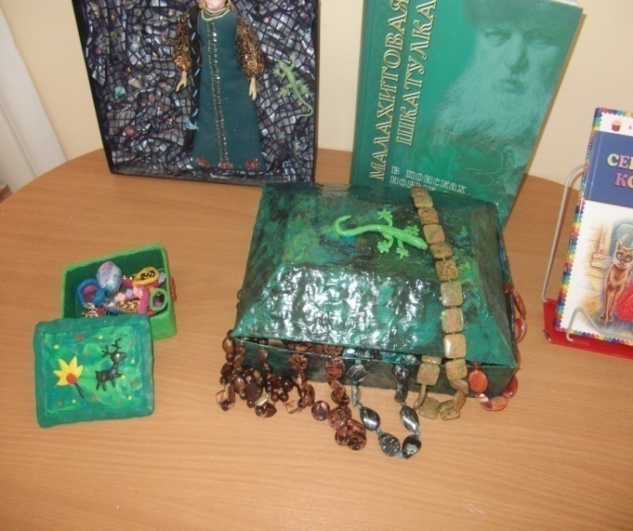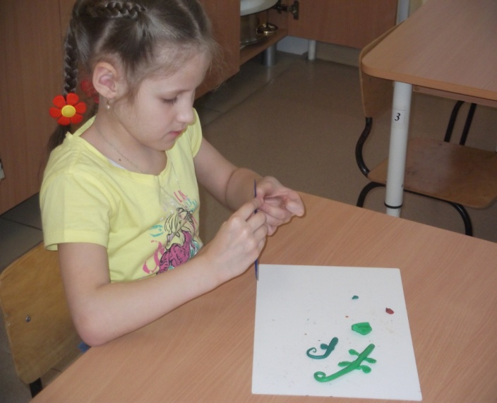 МАЛАХИТОВАЯ ШКАТУЛКА
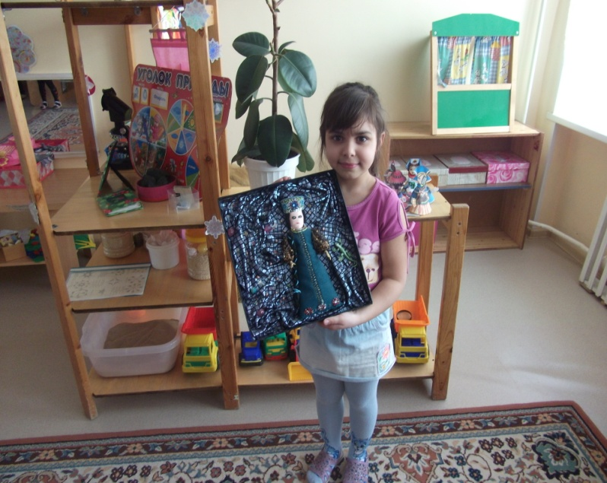 МЕДНОЙ ГОРЫ ХОЗЯЙКА

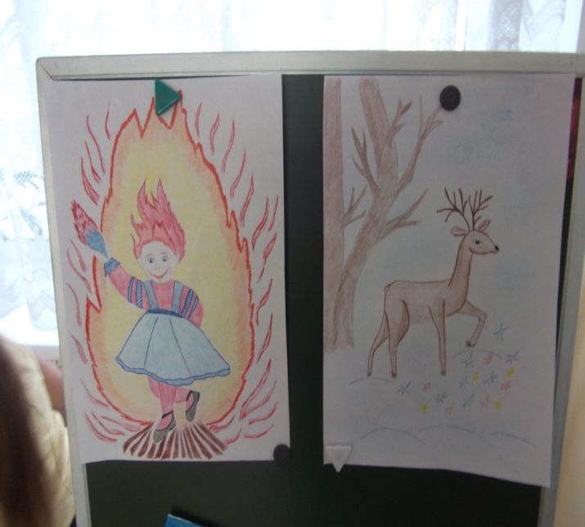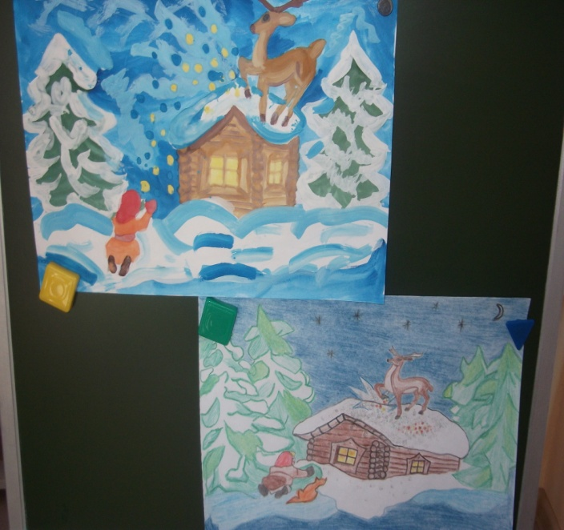

Рисунки детей по прочитанным сказам

Детская театральная постановка «Каменный цветок»

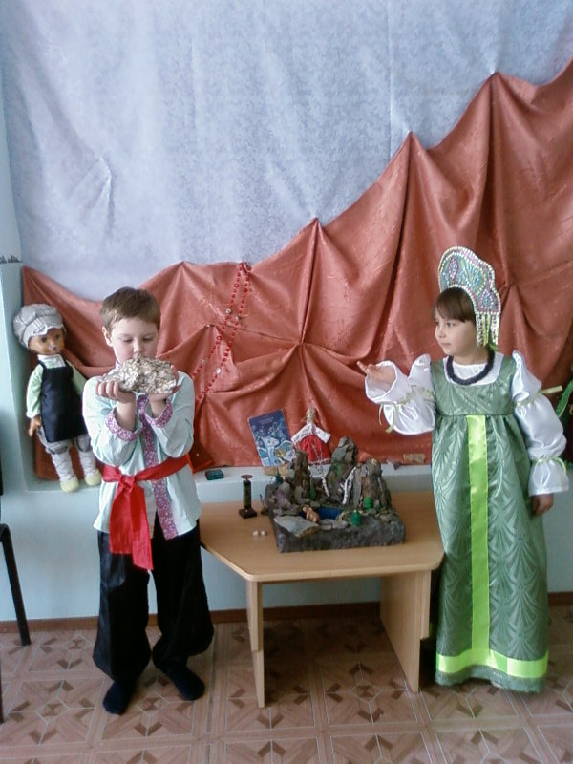
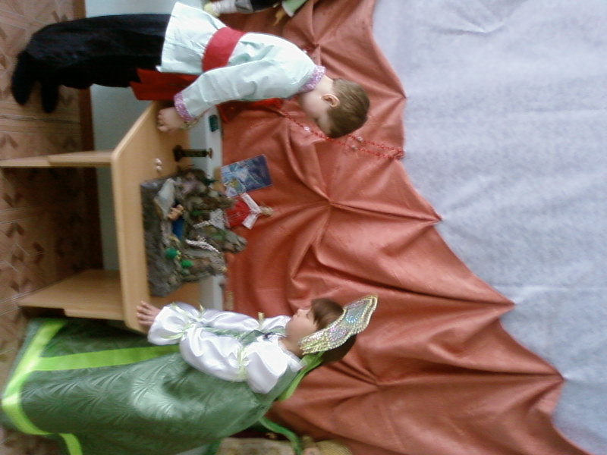

Викторина
«Путешествие по сказам Бажова»

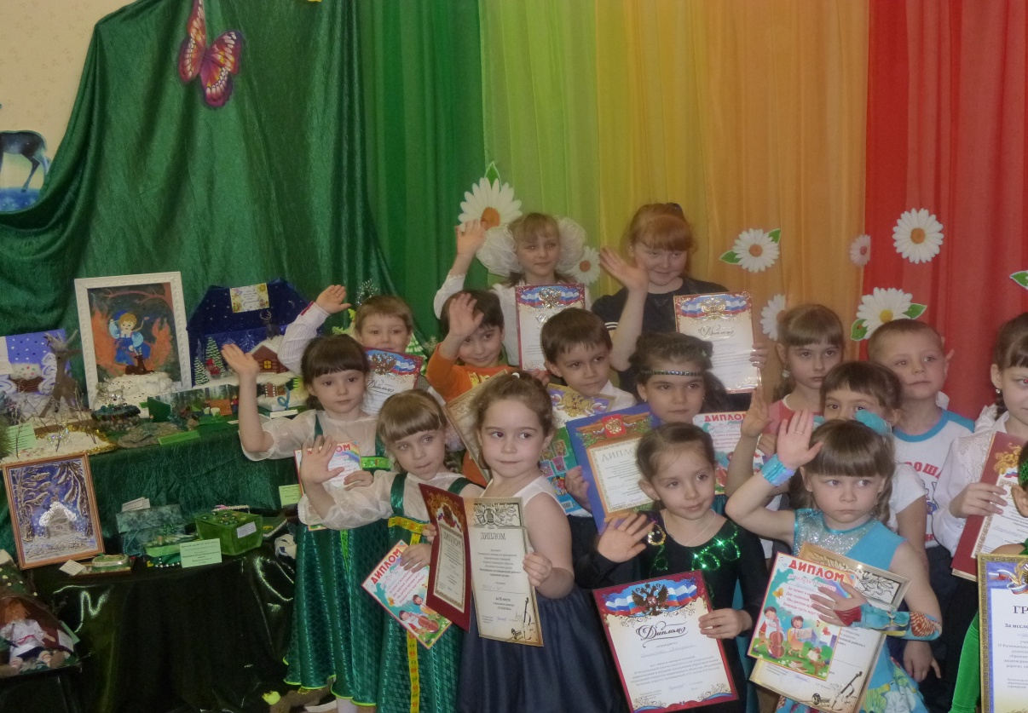

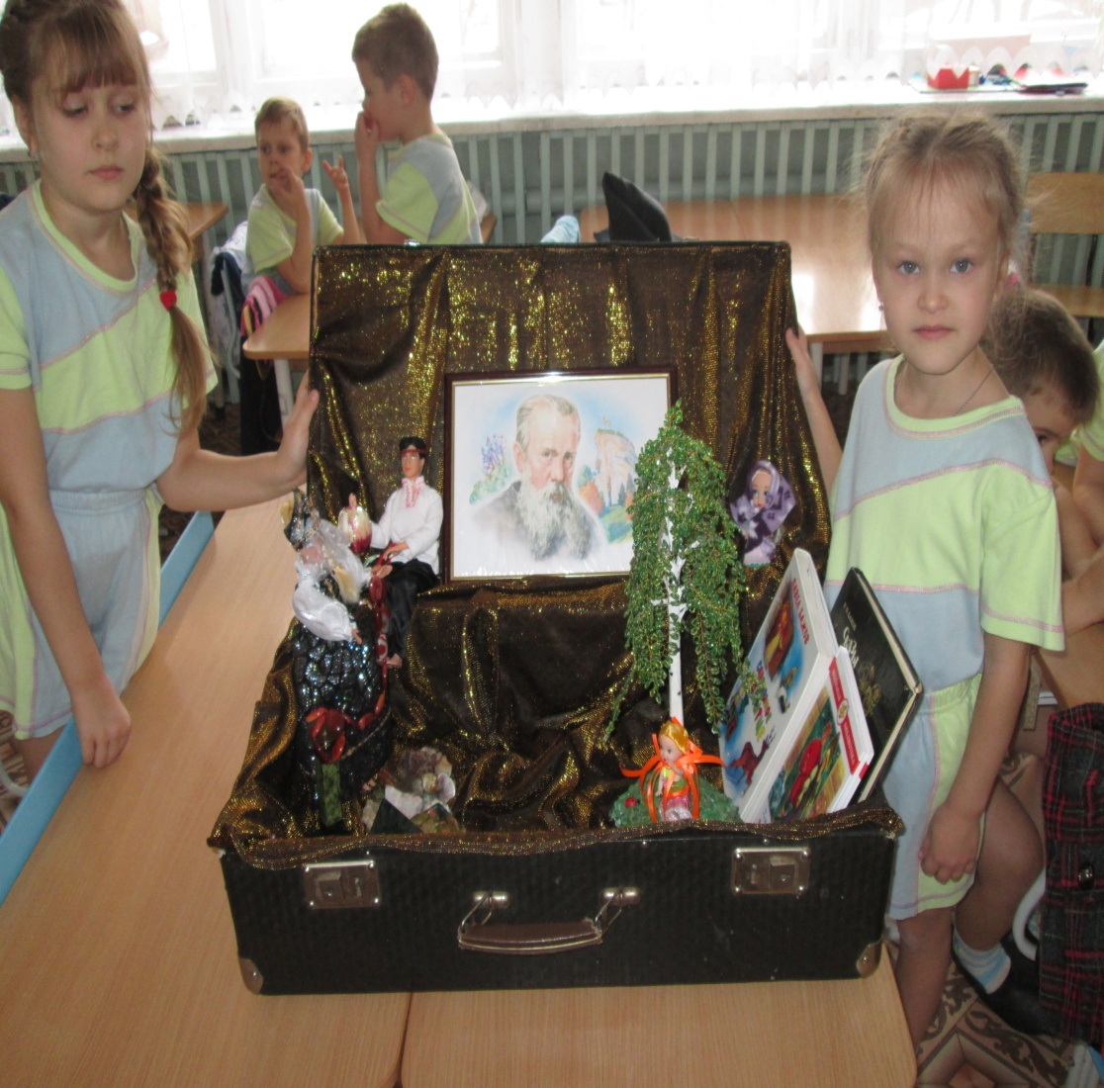

МУЗЕЙ В ЧЕМОДАНЕ

